Міністерство освіти і науки України
Харківський національний університет радіоелектроніки
Факультет інформаційних радіотехнологій та технічного захисту інформації
(повна назва)
Кафедра медіаінженерії та інформаційних радіоелектронних систем
(повна назва)

АТЕСТАЦІЙНА РОБОТА
Пояснювальна записка

рівень вищої освіти другий (магістерський)
(позначення документа)
Оптична система навігації мобільних роботів

(тема)

Виконав:
студент 2 курсу, групи СТМм-19-1
Примак С.В.
(прізвище, ініціали)

Спеціальність 171 Електроніка

(код і повна назва спеціальності)
Тип програми освітньо-професійна
(освітньо-професійна або освітньо-наукова)
Освітня програма Системи, технології і комп’ютерні засоби мультимедіа
(повна назва освітньої програми)

Керівник доц. Колендовська М.М.
(посада, прізвище, ініціали)

Допускається до захисту
Зав. кафедри Карташов В.М.
(підпис) (прізвище, ініціали)
2020 р.
Харківський національний університет радіоелектроніки

Факультет Інформаційних радіотехнологій та технічного захисту інформації
Кафедра Медіаінженерії та інформаційних радіоелектронних систем
Рівень вищої освіти другий (магістерський)
Спеціальність 171 Електроніка .
(код і повна назва)
Тип програми освітньо-професійна
(освітньо-професійна або освітньо-наукова)
Освітня програма " Системи, технології і комп’ютерні засоби мультимедіа "

ЗАТВЕРДЖУЮ:
Зав. кафедри
(підпис)
«_____»________________ 20 ___ р.

ЗАВДАННЯ
НА АТЕСТАЦІЙНУ РОБОТУ
Студентові Примаку Сергію Валерійовичу
(прізвище, ім’я, по батькові)
1. Тема роботи Оптична система навігації мобільних роботів
затверджена наказом по університету від " 9 " 11 2020 р. № 1571 Ст
2. Термін подання студентом роботи 16.12.2020 р.
3. Вихідні дані до проекту (роботи)
1. Розробити функціональну схему системи оптичної навігації мобільних роботів
2. Розробити модель оптичної системи навігації мобільних роботів
3. Розробити алгоритм виведення для моделі оптичної системи навігації мобільних роботів

4. Перелік питань, що потрібно опрацювати в роботі
ВСТУП
1. Аналітичний огляд літературних джерел
2. Огляд оптичних приладів, комплексів і систем навігації
3. Розробка моделі оптичної системи навігації мобільних роботів
4. Аналіз експериментальних даних
ВИСНОВКИ
ПЕРЕЛІК ПОСИЛАНЬ
ДОДАТКИ

5. Перелік графічного матеріалу із зазначенням обов’язкових креслеників, схем, плакатів, комп'ютерних ілюстрацій:
1. Постановка задачі; 2. Схема методу вимірювань координат; 3. Сфера застосування; 4. Актуальність; 5. Структура мобільного робота 6. Визначення понять; 7. Основні оптичні прилади та системи навігації; 8. Функціональна схема системи; 9. Розробка моделі оптичної системи навігації мобільних роботів; 10. Аналіз експериментальних даних; 11. Висновки

КАЛЕНДАРНИЙ ПЛАН
№ | Назва eтапів роботи | Термин виконання етапів роботи | Примітка
1 | Аналітичний огляд літературних джерел | 30.10.20–6.11.20
2 | Огляд оптичних приладів, комплексів і систем навігації | 7.11.20–13.11.20
3 | Розробка моделі оптичної системи навігації мобільних роботів | 14.11.20–27.11.20
4 | Аналіз експериментальних даних | 28.11.20–5.12.20
5 | Графічна частина проекту | 5.12.20–10.12.20
6 | Перевірка керівником проекту | 10.12.20-12.12.20
7 | Перевірка нормоконтролем | 12.12.20-13.12.20
8 | Перевірка зав. кафедрою, рецензування | 13.12.20-16.12.20

Дата видачі завдання 09.11.2020 р.

Студент
(підпис)
Kepiвник роботи доц. Колендовська М.М.
(підпис) (посада, прізвище, ініціали)

РЕФЕРАТ

Пояснювальна записка атестаційної роботи має: 116 с., 21 рис., 2 табл., 5 додатків, 52 джерела.
Об'єкт дослідження – мобільні роботи.
Предмет дослідження – системи оптичної навігації мобільних роботів.
Мета магістерської роботи – розробити модель оптичної системи навігації мобільних роботів.
Методи дослідження – теоретичний аналіз, числові розрахунки, математичне моделювання, статистична обробка даних, аналіз геометрії антропогенних сцен.
У даній роботі наведено класифікацію мобільних роботів, класифікацію навігаційних систем, детальний аналіз систем комп'ютерного зору, заснований на геометрії антропогенних сцен, огляд методів аналізу міських сцен на зображенні, методів розпізнавання об'єктів, розробка функціональної схеми і моделі оптичної системи навігації мобільних роботів, опис функціонування системи, розроблено алгоритм задачі оцінки геометрії міської сцени, яка вирішена за допомогою одночасного перебування відрізків, прямих, їх угруповання в паралельні сімейства, точок сходу і зеніту з горизонтом.

МОБІЛЬНІ РОБОТИ, НАВІГАЦІЯ, ЛОКАЛЬНА НАВІГАЦІЯ, ОПТИЧНІ СИСТЕМИ, ЗОРОВІ ДАНІ, МІСЬКЕ СЕРЕДОВИЩЕ, ПЕРЕШКОДИ

РЕФЕРАТ

Пояснительная записка аттестационной работы: 116 с., 21 рис., 2 табл., 5 приложений, 52 источника.
Объект исследования - мобильные работы.
Предмет исследования - системы оптической навигации мобильных роботов.
Цель магистерской работы - разработать модель оптической системы навигации мобильных роботов.
Методы исследования - анализ геометрии антропогенных сцен.
В данной работе приведена классификация мобильных роботов, классификация навигационных систем, детальный анализ систем компьютерного зрения, основанный на геометрии антропогенных сцен, обзор методов анализа городских сцен на изображении, методов распознавания объектов, разработка функциональной схемы и модели оптической системы навигации мобильных роботов, описание функционирования системы, разработан алгоритм задачи оценки геометрии городской сцены, которая решена с помощью одновременного пребывания отрезков, прямых, их группировки в параллельные семейства, точек схода и зенита с горизонтом.

МОБИЛЬНЫЕ РОБОТЫ, НАВИГАЦИЯ, ЛОКАЛЬНАЯ НАВИГАЦИЯ, ОПТИЧЕСКИЕ СИСТЕМЫ, ЗРИТЕЛЬНЫЕ ДАННЫЕ, ГОРОДСКАЯ СРЕДА, ПРЕПЯТСТВИЯ

ABSTRACT

Explanatory note of the certification work: 116 p., 21 fig., 2 tab., 5 appendices, 52 sources.
The object of research is mobile robots.
The subject of research is optical navigation systems for mobile robots.
The aim of the master's work is to develop a model of an optical navigation system for mobile robots.
Research methods - analysis of the geometry of anthropogenic scenes.
This paper presents the classification of mobile robots, the classification of navigation systems, a detailed analysis of computer vision systems based on the geometry of anthropogenic scenes, an overview of methods for analyzing urban scenes in the image, methods of object recognition, the development of a functional diagram and a model of an optical navigation system for mobile robots, a description of the functioning of the system, an algorithm has been developed for the problem of assessing the geometry of the urban scene, which is solved using the simultaneous stay of segments, straight lines, their grouping into parallel families, vanishing points and zenith with the horizon.

MOBILE ROBOTS, NAVIGATION, LOCAL NAVIGATION, OPTICAL SYSTEMS, VISUAL DATA, URBAN ENVIRONMENT, OBSTACLES

Зміст

Вступ 11
1 АНАЛІТИЧНИЙ ОГЛЯД ЛІТЕРАТУРНИХ ДЖЕРЕЛ 12
1.1 Покоління і класифікація роботів 12
1.2 Загальне визначення та поняття мобільних роботів 15
1.2.1 Історія виникнення мобільних роботів 17
1.2.2 Класифікація мобільних роботів 23
1.2.3 Узагальнена структура мобільного робота 24
1.3 Локалізація та навігація 24
1.3.1 Оптична локація 25
1.3.2 Огляд основних навігаційних систем 27
1.3.3 Класифікація навігаційних систем 28
Висновки до розділу 29
2 ОГЛЯД ІСНУЮЧИХ ОПТИЧНИХ ПРИЛАДІВ, КОМПЛЕКСІВ І СИСТЕМ НАВІГАЦІЇ 30
2.1 Оптичний датчик координат 30
2.2 Цифрова камера RT-1000DC 38
2.3 Огляд методів аналізу міських сцен на зображенні, що отримує МР в процесі своєї роботи 42
2.3.1 Методи, засновані на гауссовій сфері 43
2.3.2 Методи оцінки повороту камери 48
2.3.3 Методи, засновані на ЕМ-алгоритмі 49
2.3.4 Методи, засновані на RANSAC-алгоритмі 52
2.3.5 Неітеративний метод швидкої і точної оцінки точок сходу 53
2.4 Огляд методів розпізнавання об'єктів 54
2.4.1 Метод пошуку максимуму кросскорреляційної функції. 54
2.4.2 Виявлення стійких ознак зображення: метод SURF 56
Висновки до розділу 57
3 РОЗРОБКА МОДЕЛІ ОПТИЧНОЇ СИСТЕМИ НАВІГАЦІЇ МОБІЛЬНИХ РОБОТІВ 59
3.1 Розробка функціональної схеми системи навігації МР 59
3.2 Побудова моделі пристрою 61
3.3 Опис функціонування системи 65
3.4 Алгоритм виведення для моделі 69
3.5 Технічні деталі реалізації 74
Висновки до розділу 78
4 АНАЛІЗ ЕКСПЕРИМЕНТАЛЬНИХ ДАНИХ 79
Висновки до розділу 83
ВИСНОВКИ 84
ПЕРЕЛІК ПОСИЛАНЬ 86
ДОДАТОК А 93
ДОДАТОК Б 94
ДОДАТОК В 102
ДОДАТОК Г 108
ДОДАТОК Д 116

ПЕРЕЛІК УМОВНИХ СКОРОЧЕНЬ

АЦП - аналого-цифровий перетворювач
БК - блок керування
ВДЖ - вторинне джерело живлення
ВЕТ - виріб електронної техніки
ВКП - відеоконтрольний пристрій
ЕЕГ - електроенцефалографія
ЕОГ - електроокулографія
ЕОМ - електронно-обчислювальна машина
МК – мікроконтролер
МР – мобільний робот
МПВ – матричний приймач випромінювання
ОС – оптична система
ОЗП - оперативне запам'ятовуючий пристрій
ПЗП - постійний запам'ятовуючий пристрій
ПЛІС - програмована логічна інтегральна схема
ПЗЗ - прилад із зарядним зв'язком
ПЕОМ - персональна електронно-обчислювальна машина
САПР - система автоматизованого проектування
СЕЖ - система електричного живлення
СТЗ - система технічного зору
ФП - функціональний пристрій
ЦАП - цифро-аналоговий перетворювач
ШІ – штучний інтелект
AMR - автономний мобільний робот
BEAM - є абревіатурою від Biology, Electronics, Aesthetics, Mechanics
EM-алгоритм (expectation-maximization) - алгоритм для знаходження оцінок
максимальної правдоподібності
GPU (graphics processing unit) - графічний процесор
I2C (inter-integrated circuit) - 8-бітна шина внутрішньосхемного зв'язку
MEX-функція (matlab extension) - функція, що розширює набір функцій matlab
PDA (personal digital assistant) - портативний обчислювальний пристрій
RANSAC-алгоритм (random sample consensus) - метод оцінки параметрів моделі на основі випадкових вибірок
SPI (serial peripheral interface) - послідовний периферійний інтерфейс
SURF-метод (speeded up robust features) - метод опису характерних точок на
зображенні

Вступ

Двадцять перше сторіччя примітно використанням мобільних роботів в абсолютно різних сферах нашого життя. Діапазон застосування неймовірно широкий, їх універсальності може позаздрити навіть людина:
- повна автоматизація багатьох процесів зводить нанівець участь людей у виробництві;
- мобільні роботи використовуються для дослідження космічного простору і океанських глибин;
- проведення найскладніших хірургічних операції,
- використання в виробництві протезних кінцівок і деяких внутрішніх органів;
- застосування у військовій галузі (безпілотники, дрони);
- суспільна безпека: в арсеналі спецслужб і поліцейських підрозділів;
- сфера послуг: доставка продуктів, медикаментів і товарів різного призначення, що надзвичайно важливо і актуально на сьогоднішній день в ситуації, що склалася з пандемією;
- побутові умови: прибирання будинків роботами-пилососами, автопілот автомобілів і багато іншого.
Мобільні роботи виділяються не великими розмірами і можливістю пересування, економічністю утримання, порівняно зі стаціонарними роботами. Для продуктивної і коректної роботи мобільному роботу необхідна хороша система управління та навігації. Саме тому, актуальність створення системи оптичної навігації мобільних роботів так важлива в даний момент.

1 АНАЛІТИЧНИЙ ОГЛЯД ЛІТЕРАТУРНИХ ДЖЕРЕЛ

В літературних джерелах за своєю будовою і принципами функціонування оптичні системи локальної навігації, які включає в себе СТЗ, які відрізняються від інших датчиків інформаційно-вимірювальних, навігаційних систем. У сучасному світі датчики робототехнічних систем детально вивчені, а дослідження в цій сфері спрямовані на поліпшення їх функціональності за рахунок розширення робочого діапазону технічних параметрів. Дослідження ж СТЗ докорінно відрізняються від вищезгаданих систем. Це пов'язано з модальністю тієї інформації, яку покликана фіксувати СТЗ. Суб'єктивність сприйняття зафіксованих даних призводить до виникнення певних труднощів у розробника при побудові таких систем. Не меншу проблему створює відсутність універсальної моделі будь-якого об'єкта спостереження, яка описує одночасно всі його аспекти. Вони ж є фундаментальними проблемами не тільки штучного інтелекту та інформатики, але ряду суміжних наук: когнітивна психологія, нейрофізіологія, геометрія і т.п. Тому для подальшої роботи над темою атестаційної магістерської роботи «Оптична система навігації мобільних роботів» проведемо аналіз існуючих мобільних роботів (МР). Для цього розглянемо основні поняття та існуючі класифікації МР.

1.1 Покоління і класифікація роботів

Робот – стаціонарна або пересувна автоматична машина (або дистанційно керований механізм), здатна виконувати аналогічно людині рухові і керуючі функції і покликана замінити людину при виконанні важкої, одноманітної або небезпечної для її життя і здоров'я роботи, а також при недоступності об'єкта. Робот може бути запрограмований на самонавчання, виконання різних видів складних технологічних операцій при функціонуванні з різними моделями технологічного обладнання і т.п.
Виділяють три покоління роботів:
1) Роботи першого покоління, освоєні промисловістю в 1960-х роках, працювали по жорсткій програмі, не могли адаптуватися до мінливих умов виробництва і зовнішнього середовища, а на вході вимагали упорядкованого розміщення орієнтованих деталей в накопичувачі. Деякі з перших промислових роботів «Версатран» і «Юнімейт» функціонують досі, подолавши поріг в 100 тисяч годин робочого часу.
2) Роботи другого покоління працюють за гнучкою програмою і використовуються для виконання складних виробничих завдань, наприклад, для складання прецизійних виробів. Прецизійний – той, що володіє високою точністю або створений з дотриманням високої точності параметрів. У таких роботів більш розвинений сенсорний апарат, який забезпечує роботу за принципом «ситуація - дія» і здатний вибрати оптимальний алгоритм функціонування в залежності від ходу виробничого процесу.
3) Роботи третього покоління - це вже інтегральні або інтелектуальні системи, оснащені новітніми засобами адаптації. Вони мають здатність до самонавчання та розпізнавання образів, яка є важливим елементом штучного інтелекту. З розвитком ШІ роботи отримують можливість моделювати зовнішнє середовище, аналізувати виробничу обстановку, приймати рішення і планувати власні дії.
Одним з основних класифікаційних ознак, що визначають структуру, склад, зовнішній вигляд, експлуатаційні характеристики сучасних роботів, є область їх використання. Класифікація за цією ознакою наведена на рис. 1.1

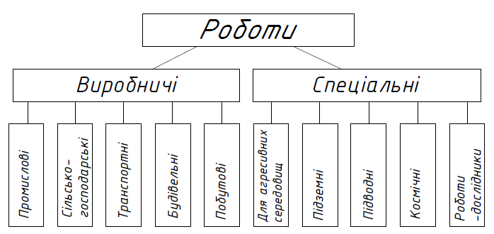
Рисунок 1.1 – Класифікація роботів

Також роботів класифікують за наступними критеріями:
- системи управління - програмні, адаптивні, інтелектуальні;
- функціональним призначенням - маніпуляційні, транспортні, інформаційні, комбіновані;
- рівнем універсальності - спеціальні, спеціалізовані, універсальні;
- конструктивними ознаками:
- по типу виконавчих приводів - електричні, гідравлічні, пневматичні;
- по типу пересування - гусеничні, колісні, колісно-гусеничні, напівгусеничні, крокуючі, колісно-крокуючі, роторні, з петльовим, гвинтовим, водометним і реактивним двигунами;
- за конструктивними особливостями технологічного обладнання - за числом та вантажопідйомністю маніпуляторів, по системі координат робочої зони (лінійна, кутова);
- типу джерел первинних сигналів - електричні, біоелектричні, акустичні;
- способу управління - автоматичні, дистанційно керовані (копіюючі, командні, інтерактивні, супервайзерні, діалогові), ручні (шарнірно-балансирні, екзоскелетні).
Найбільш використовуваними класами роботів багатофункціонального типу вважаються маніпуляційні та мобільні роботи.
Маніпуляційний робот - це стаціонарний або мобільний об'єкт з виконавчим пристроєм (маніпулятором), який може пересуватися і управлятися з різним ступенем. Зустрічаються переважно в машинобудівних галузях.
Мобільний робот – це невеликого розміру об'єкт, обладнаний рухомим шасі з приводами і автоматичним управлінням. В основному застосовуються крокуючого, гусеничного і колісного типу.

1.2 Загальне визначення та поняття мобільних роботів

Мобільний робот (МР) - це робот, який здатний пересуватися. Мобільна робототехніка зазвичай вважається підрозділом робототехніки та інформатики.
Мобільні роботи можуть пересуватися в своєму середовищі і не прив'язані до одного фізичного місця перебування. Мобільні роботи можуть бути «автономними» (АМР), що означає, що вони здатні здійснювати навігацію по неконтрольованому середовищю без необхідності використання фізичних або електромеханічних пристроїв управління. В якості альтернативи мобільні роботи можуть покладатися на пристрої управління, які дозволяють їм переміщатися по заздалегідь визначеним маршрутам навігації у відносно контрольованому просторі.
Сфера застосування мобільних роботів універсальна і тому вони можуть бути використані в різних областях. Стосовно до використання робототехніки в військових цілях і в надзвичайних ситуаціях пріоритетне значення мають технічні "здібності" роботів, придатність до експлуатації в жорстких і екстремальних умовах і здатність забезпечити захист обслуговуючого персоналу. При використанні роботів в цивільній промисловості найбільше значення надається їх економічній ефективності.
В тій чи іншій мірі застосування мобільних роботів в інтересах спецслужб і поліцейських підрозділів можливо при проведенні операції будь-якого типу. Однак найбільш доцільно використовувати роботів при проведенні вибухотехнічних робіт і антитерористичних операцій, а також при охороні значущих об'єктів.
Перерахуємо можливості мобільних роботів в операціях зазначених раніше:
1) При проведенні вибухотехнічних робіт:
- пошук і діагностика вибухових пристроїв;
- знищення або евакуація вибухових пристроїв;
- розспорядження або знешкодження вибухових пристроїв;
- проведення хімічної та радіаційної розвідки об'єктів і територій;
2) При проведенні антитерористичних операцій:
- постановка радіоелектронних перешкод, димових і спеціальних завіс;
- доставка і застосування спецзасобів нелегальної дії;
- приховане проникнення на захоплені об'єкти і об'єкти, що охороняються;
- ведення радіоелектронної аудіо- та відеорозвідки об'єктів і територій;
- руйнування перешкод (двері, стіни);
- ведення відволікаючого вогню, виявлення вогневих точок противника;
3) При охороні об'єктів:
- патрулювання території або периметра об'єкта
- припинення спроб проникнення на об'єкт
- нейтралізація порушників.
Зазначені операції проводяться на різних об'єктах і в різноманітних умовах:
- на об'єктах громадського транспорту (міський транспорт, автомобільний, авіаційний, залізничний, морський);
- в місцях проживання і життєдіяльності людей (будинки, квартири, офіси та ін.);
- на промислових об'єктах (об'єкти ядерного технологічного циклу, хімічної промисловості та ін.);
- на об'єктах міської інфраструктури (теплостанції, каналізація);
- на відкритій місцевості, на сильно пересіченій місцевості, в лісах і т.д.
Специфіка операцій, умови експлуатації та функціональне призначення мобільного робота визначають його конструктивні особливості, ступінь складності системи управління, масогабаритні характеристики і склад спеціального обладнання.
До мобільного робота пред'являються наступні загальні вимоги:
- роботу необхідно мати високі рухливість і прохідність в міських умовах, всередині будівель і споруд, в зонах руйнувань, на пересіченій місцевості, як на твердих гладких покриттях, так і на деформованих грунтових підставах;
- робот повинен надійно діяти як в непідготовлених природних умовах, так і в середовищі, спеціально пристосованому для проживання людини (всередині будинків, в транспортних комунікаціях), вписуватися в міські транспортні потоки або рухатися в складі транспортних колон;
- конструкція робота повинна забезпечувати швидке розгортання при виконанні спецоперацій і його високу мобільність.

1.2.1 Історія виникнення мобільних роботів

Розглянемо розвиток мобільних роботів:
- 1939-1945 роки - Під час Другої світової війни перші мобільні роботи з'явилися в результаті технічних досягнень в ряді щодо нових областей досліджень, таких як інформатика і кібернетика. Вони були в основному літаючими бомбами. Прикладами є розумні бомби, які детонують тільки в певному діапазоні цілі, використанні в направляючих системах і радіолокаційному контролю. У ракет V1 і V2 були базові «автопілоти» і автоматичні системи детонації. Вони були попередниками сучасних крилатих ракет.
- 1948-1949 роки - W. Gray Walter будує Elmer і Elsie, два автономних робота на ім'я Machina Speculatrix, тому що цим роботам подобалося досліджувати їх середовище. У Елмера і Елсі було оснащення світловими датчиками. Якщо вони знайдуть джерело світла, вони будуть рухатися до нього, уникаючи або переміщаючи перешкоди на своєму шляху. Ці роботи продемонстрували, що складна поведінка може виникнути з простої конструкції. У Елмера і Елсі був тільки еквівалент двох нервових клітин.
- 1961-1963 роки - Університет Джонса Хопкінса розвиває «Звір». Звір використовував сонар для пересування. Коли батареї розряджаються, він знаходить роз'єм живлення і вмикає його.
- 1969 рік - Mowbot був найпершим роботом, який автоматично косив газон.
- 1970 рік - Послідовник лінійки Stanford Cart був мобільним роботом, який зміг стежити за білою лінією, використовуючи камеру для перегляду. Це був радіозв'язок з великим мейнфреймом, який робив розрахунки.
- Приблизно в той же час (1966-1972 рр.) - Стенфордський науково-дослідний інститут будує і проводить дослідження по Shakey the Robot, роботу, названому на честь його уривчастого руху. У Shakey була камера, далекомір, датчики удару і радіолінія. Shakey був першим роботом, який міг міркувати про свої дії. Це означає, що Shakey можна дати дуже загальні команди і що робот з'ясує необхідні кроки для виконання даного завдання.
- Радянський Союз досліджує поверхню Місяця з Луноходу-1, місячного ровера.
- 1976 рік - У своїй програмі Viking NASA відправляє на Марс два безпілотних корабля.
- 1980 рік - Інтерес громадськості до роботів зростає, в результаті чого роботи можуть бути придбані для домашнього використання. Ці роботи служили розважальним або освітнім цілям. Приклади включають RB5X, який до цих пір існує і HEROseries.
- Тепер Стенфордський візок може пересуватися по перешкодах і створювати карти свого середовища.
- Початок 1980-х - Команда Ернста Дікманна в Університеті Бундесверу в Мюнхені будує перші автомобілі-роботи, рухаючись до 55 миль на годину по порожніх вулицях.
- 1983 рік - Стево Бозіновскі і Михайло Сестаков керують мобільним роботом паралельним програмуванням з використанням багатозадачної системи комп'ютера IBM Series / 1.
- 1986 рік - Стево Бозіновскі і Гьоргі Груєвскі керують колісним роботом з використанням мовних команд.
- 1987 рік - Дослідницькі лабораторії Хьюз демонструють першу карту місцевості і засновану на датчиках автономну роботу роботизованого транспортного засобу.
- 1988 рік - Стево Бозіновскі, Михайла Сестакова і Ліля Бозіновскі керують мобільним роботом з використанням сигналів ЕЕГ.
- 1989 рік - Стево Бозіновскі і його команда керують мобільним роботом з використанням сигналів ЕОГ.
- 1989 рік - Марк Тилден винаходить робота BEAM.
- 1990-ті роки - Джозеф Енгельбергер, батько промислової роботизованої руки, співпрацює з колегами в розробці перших комерційно доступних автономних мобільних лікарняних роботів, що продаються Helpmate. Міністерство оборони США фінансує проект MDARS-I, заснований на роботі безпеки Cybermotion.
- 1991 рік - Едо Франсі, Андре Гіньяр і Франческо Мондада розробили Khepera, автономний невеликий мобільний робот, призначений для дослідницької деятельності. Проект був підтриманий лабораторією LAMI-EPFL.
- 1993-1994 роки - Данте I і Данте II були розроблені Університетом Карнегі-Меллона. Обидва були гуляючими роботами, використовуваними для вивчення живих вулканів.
- 1994 рік - З гостями на борту, два робота VaMP і VITA-2 Daimler-Benz і Ernst Dickmanns UniBwM проїжджають понад тисячу кілометрів по Паризькому трьохсмуговому шосе в стандартному інтенсивному русі зі швидкістю до 130 км / г. Вони демонструють автономне водіння в вільних доріжках, водіння конвоїв і зміна смуги руху вліво і вправо з автономної передачею інших автомобілів.
- 1995 рік - Напівавтономних ALVINN керував автомобілем від узбережжя до узбережжя під управлінням комп'ютера для всіх, крім 50 з 2850 миль. Дросель і гальма, однак, контролювалися людиною-водієм.
- 1995 рік - У тому ж році один з роботів Ернста Дікманнса (з керованим роботом дроселем і гальмами) проїхав більше 1000 миль від Мюнхена до Копенгагена і назад, в русі, зі швидкістю до 120 миль на годину, іноді виконуючи маневри для передачі інших автомобілів (тільки в декількох критичних ситуаціях водій заради безпеки брав керування під свій контроль). Актівний зір використовувался для швидкої зміни вуличних сцен.
- 1995 рік - Програмований мобільний робот Pioneer стає комерційно доступним за доступною ціною, що дозволяє широко розповсюджувати дослідження робототехніки та університетські дослідження протягом наступного десятиліття, оскільки мобільні роботи стають стандартною частиною навчального плану університету.
- 1996 рік - Cyberclean Systems розробляє перший повністю автономний пиловловлювальний робот, який самозарядний, керовані ліфти і пилососи в коридорах без втручання людини.
- 1996-1997 роки - NASA відправляє Pathfinder з їх ровером Sojourner на Марс. Ровер досліджує поверхню, керовану з Землі. Sojourner був оснащений системою запобігання небезпеки. Це дозволило Sojourner самостійно знайти свій шлях через невідому марсіанську місцевість.
- 1999 рік - Sony представляє Aibo, роботизовану собаку, здатну бачити, ходити і взаємодіяти з навколишнім середовищем. Представлений військовий мобільний робот PackBot з дистанційним управлінням.
- 2001 рік - Початок проекту Swarm-bots. Рой-боти нагадують колонії комах. Як правило, вони складаються з великої кількості окремих простих роботів, які можуть взаємодіяти один з одним і разом виконувати складні завдання.
- 2002 рік - Roomba з'являється, внутрішній автономний мобільний робот, який очищає підлогу.
- 2003 рік - Компанія Axxon Robotics купує Intellibot, виробника лінійки комерційних роботів, які вимивають, вакуумують і підмітають підлоги в лікарнях, офісних будівлях та інших комерційних будівлях. Роботи для догляду за підлогою від Intellibot Robotics LLC працюють повністю автономно, зіставляючи навколишнє середовище і використовуючи масив датчиків для навігації і запобігання перешкод.
- 2004 рік - Robosapien, біоморфний іграшковий робот, розроблений Марком Тілденом, є комерційно доступним.
- У «Проекті Centibots» 100 автономних роботів працюють разом, щоб створити карту невідомого середовища і шукати об'єкти в середовищі.
- У першому змаганні DARPA Grand Challenge повністю автономні транспортні засоби конкурують один з одним по пустельному курсу.
- 2005 рік - Boston Dynamics створює чотириногого робота, призначеного для перевезення важких вантажів на місцевості, надто грубих для транспортних засобів.
- 2006 рік - Sony перестає робити AIBO і HelpMate припиняє виробництво, але дешевша налаштовувана автономна роботизована система PatrolBot стає доступною, оскільки мобільні роботи продовжують боротьбу, щоб стати комерційно життєздатними. Міністерство оборони США кидає проект MDARS-I, але фінансує MDARS-E, автономний польовий робот. TALON-Sword, перший комерційно доступний робот з гранатометом і іншими інтегрованими варіантами зброї, випущений. Honda Asimo вчиться бігати і підніматися по сходах.
- 2007 рік - в DARPA Urban Grand Challenge шість автомобілів автономно завершують складний курс, що включає пілотовані транспортні засоби та перешкоди. Роботи Kiva Systems розмножуються в операціях розподілу; ці автоматичні стелажі упорядковуються відповідно до популярності їх вмісту. Буксир стає популярним засобом, що дозволяє лікарням переміщати великі шафи з місця на місце, в той час як Speci-Minder with Motivity починає переносити кров та інші зразки пацієнтів з станцій медсестер в різні лабораторії. Seekur, перший широко доступний, невійськовий відкритий сервісний робот, тягне 3-тонний автомобіль до стоянки, веде автономно в закритому приміщенні і починає вчитися, як орієнтуватися зовні. Тим часом PatrolBot вчиться стежити за людьми і виявляти привідчинені двері.
- 2008 рік - Boston Dynamics випустила відеоматеріал нового покоління BigDog, здатний ходити по крижаній місцевості і відновлювати рівновагу, коли його вдарили з боку.
- 2010 рік - До Multi Autonomous Ground-Robotic International Challenge команди автономних транспортних засобів відображають велике динамічне міське середовище, ідентифікують і відстежують людей і уникають ворожих об'єктів.
- 2016 рік - Багатофункціональний гнучкий дистанційно керований робот MARCbot вперше використовується поліцією США для вбивства снайпера, який убив 5-ро поліцейських в Далласі, штат Техас, що піднімає етичні питання щодо використання дронів і роботів поліцією в якості інструментів смертельної сили проти злочинця.
- 2017 рік - Роботи ARGOS Challenge розроблені для роботи в екстремальних умовах на морських нафтогазових установках.
- Під час завдання NASA Sample Return Robot Centennial Challenge ровер, названий Cataglyphis, успішно продемонстрував можливості автономної навігації, прийняття рішень і виявлення зразків, пошуку і повернення.
Тобто тема створення систем навігаціх мобільних роботів вельми актуальна і по теперішній час. Розглянемо вимоги побудови та існуючі структури мобільних роботів.

1.2.2 Класифікація мобільних роботів

Класифікувати мобільні роботи можна за функціональним призначенням, розділивши на групи, базові вимоги і варіанти використання, як показано в таб. 1.1.

Таблиця 1.1 - Класифікація мобільних роботів
Група | Базові вимоги | Базовий варіант використання
Спеціального призначення | Компактність, безшумність | Автономне, один канал передачі відеоінформації
Для військових і воєнізованих застосувань | Надійність, простота в управлінні, стандартизоване корисне навантаження | У складі розвідувальних, ударних і охоронних комплексів, багатоканальні системи передачі різноманітних даних
Для екстремальних ситуацій, наукових досліджень, кінематографічних застосувань | Стійкість до несприятливих зовнішніх впливів, універсальність по відношенню до корисної бортовий навантаженні | Автономне, багатоваріантність реалізації каналів передачі даних
Для спортивних, промислових і побутових застосувань | Простота в управлінні, економічність, надійність | Автономне, один канал передачі відеоданих

1.2.3 Узагальнена структура мобільного робота

Найбільш універсальні мобільні роботи представляють собою автоматизовані засоби, оснащені системами навігації та управління, набором змінного робочого обладнання та інструменту, як на рис. 1.2.

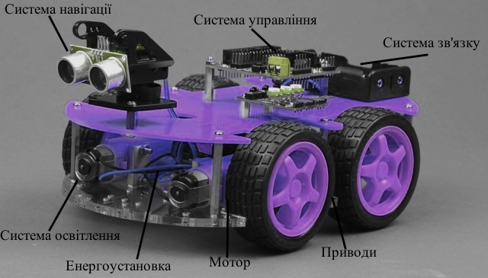
Рисунок 1.2 - Узагальнена структура мобільного робота

1.3 Локалізація та навігація

Локалізація - це основна здатність навігації. Існує два види локалізації: відстеження позиції щодо початкового положення робота, і глобальна локалізація, яка знаходить його глобальні координати.
Для відстеження позиції може використовуватися оцінка положення робота відносно початкового. Рух робота може бути оцінений або одометрами, які вимірюють швидкість інерційних датчиків коліс, або акселерометрами, які вимірюють інерційні сили, що відчуває робот під час руху. Імовірнісні підходи можуть покращити ефективність локалізації. Один із підходів полягає в оцінці розподілу ймовірностей наступного положення робота на карті, враховуючи вимірювання датчика та його попередні положення.
Два найпоширеніші підходи до глобальної локалізації - орієнтири та показники датчиків. Орієнтир визначається як відмітна особливість довкілля. Робот ідентифікує та зберігає орієнтири, які зустрічаються на карті. Робот локалізується, коли новий орієнтир відповідає збереженому орієнтиру. Підходи на основі орієнтирів поширені у роботів, які використовують датчики на основі зору. Робот може використовувати масштабні інваріантні особливості навколишнього середовища як орієнтири. Функції масштабування не змінюються під час зчитування інформації з зображення або обертанні [28].

1.3.1 Оптична локація

Оптична локація - галузь науки і техніки, що забезпечує отримання відомостей про об'єкти шляхом прийому і аналізу поширюваних від них електромагнітних хвиль оптичного діапазону. В сьогоднішній час поняття "локація" далеко виходить за історичні термінологічні рамки. Так як, латинське слово "локус" означає місце, а "локація" - визначення місця розташування.
Традиційна задача визначення місця розташування об'єкта в будь-який момент часу спостереження залишається першочерговим і важливим завданням локації при використанні хвиль різної фізичної природи, в тому числі і електромагнітних хвиль оптичного діапазону. Спочатку використання поняття "локація" об'єкт представлявся "точковим", хоча на цю умову не звертали ніякої уваги. Розвиток теорії і техніки локації дозволив визначати місце розташування не тільки об'єкта в цілому, а й окремих ділянок його поверхні. Важливим залишається отримання відомостей про об'єкти на відстані.
Сукупність відомостей про об'єкти, одержуваних шляхом прийому і аналізу електромагнітних хвиль оптичного діапазону, називають оптичною інформацією.
Оптичну інформацію можна розділити на координатну і некоординатну. Під координатної інформацією розуміють відомості про місцезнаходження об'єкта в будь-який момент часу спостереження і про характер зміни місця розташування (дальність, кутові координати, похідні координати, траєкторні параметри і т.д.). Отримання координатної інформації пов'язано з поданням об'єкта локації у вигляді фізичної точки.
Під некоординатною інформацією розуміють сукупність ознак, притаманних об'єкту незалежно від положення його центру мас в просторі і характеризують індивідуальні особливості об'єкта, які виходять за рамки його подання у вигляді фізичної точки.
До некоординатної інформації можна віднести відображальні характеристики об'єкта (залежні від матеріалу його поверхні, розмірів, форми та інших параметрів), зображення, параметри обертального руху об'єкта навколо центру мас і ін.
Інформація може представлятися в різних системах координат. Початок координат може бути прив'язаний до точки положення оптичного локаційного засобу, до центру Землі або до інших точок.
При аналізі некоординатної інформації зазвичай не цікавляться абсолютними координатами об'єкта і для зручності вводять систему координат, прив'язану до об'єкта. Від об'ємного випадку часто переходять до аналізу сигналів в різних площинах зі своїми системами координат. У безпосередній близькості від об'єкту вводять картинну площину. У місці прийому оптичних сигналів вводять апертурну площину. Картинну і апертурну площини вважають паралельними (колінеарними), їх взаємне положення може визначатися відстанню між ними.
Для аналітичного подання оптичного сигналу зазвичай використовують напівкласичний підхід, при якому в залежності від розглянутого завдання враховують або тільки хвильові, або тільки квантові властивості оптичного сигналу. При обліку квантових властивостей оптичний сигнал подають як поток фотонів. При обліку тільки хвильових властивостей оптичний сигнал подають як просторово-часовий розподіл електромагнітного поля.
Отримання локаційної інформації здійснюється в процесі прийому і обробки оптичних локаційних сигналів, які формуються в результаті вторинного або власного випромінювання об'єктів і є носіями інформації. Залежно від характеру випромінювання об'єктів розрізняють активну, полуактивную і пасивну оптичну локацію [29].

1.3.2 Огляд основних навігаційних систем

До сих пір, для всіх мобільних роботів які можуть пересуватися самостійно ключовою проблемою залишається навігація в просторі. Отримання бажаного результату залежить від вбудованих систем робота, які повинні проаналізувати навколишнє середовище, визначити перепони і побудувати найбільш вдалий маршрут. Задати швидкість і напрямок відстежуючи постійно одержувані дані з оптичних датчиків для коректного позиціонування на місцевості і виконання поставлених завдань.
Основними навігаційними схемами є:
- глобальна - визначення координат пристрою при переміщенню по довгих маршрутах;
- локальна - визначення координат щодо стартового орієнтира. Ця схема широко застосовується розробниками безпілотних літаків і роботів, які виконують дії в при заздалегідь відомій області;
- персональна - позиціювання положення у просторі роботом та орієнтація його щодо найближчих орієнтирів або об'єктів.
Пріоритетність тієї чи іншої навігації обумовлена розмірами апарату. Наприклад, для великого зразка актуальною буде глобальна навігація, а ось для невеликого апарату навпаки персональна навігація.
Системи навігації можуть бути пасивними та активними. Пасивна приймає інформацію про свої координати та показники руху від зовнішніх джерел; активна визначає місце своє положення своїми силами. Всі глобальні схеми навігації пасивні, а локальні можуть бути обох типів, а персональні схеми – завжди активні [30].

1.3.3 Класифікація навігаційних систем

До навігаційних систем відносяться технічні засоби, призначені для автоматичного дистанційного вимірювання координат об'єктів маніпулювання. Специфічні вимоги до моделей навігаційних систем випливають з їх принципів дії і особливостей функціонування.
За принципом дії навігаційні системи роботів не відрізняються від відповідних вимірювальних систем, що використовуються в радіо-, звуко- і гідронавігаціі, при фізичних вимірах і інших дослідженнях. Особливість полягає в тому, що в робототехніці застосовується майже весь арсенал засобів з перерахованих областей, що призводить до більш складної процедури класифікації.
Навігаційні системи мобільних роботів поділяються на:
1) Системи вимірювання кутових координат (телевізійна кутомірна система, оптична кутомірна система зі скануванням променя, індукційна кутомірна система, радіаційна кутомірна система);
2) Системи вимірювання дальності і швидкості (акустична далекомірна система, лазерна далекомірна система, радіаційна далекомірна система);
3) Системи пошуку і виявлення (оптична система пошуку по кутових координатах, акустична система пошуку по дальності).

Висновки до розділу

Огляд основних навігаційних систем показав, що для всіх мобільних роботів які можуть пересуватися самостійно ключовою проблемою є навігація в просторі. Отримання бажаного результату залежить від вбудованих систем робота, які повинні проаналізувати навколишнє середовище, визначити перепони і побудувати найбільш вдалий маршрут. Задати швидкість і напрямок відстежуючи постійно одержувані дані з оптичних датчиків для коректного позиціонування на місцевості і виконання поставлених завдань. Таким чином, створення оптичних систем навігації мобільних роботів є досить актуальною задачею.

2 ОГЛЯД ІСНУЮЧИХ ОПТИЧНИХ ПРИЛАДІВ, КОМПЛЕКСІВ І СИСТЕМ НАВІГАЦІЇ

При розробці технічної системи необхідно розглянути аналоги в сучасному науково-технічному співтоваристві і вибрати в якості прототипу найбільш близьке рішення.
В даному розділі наводиться огляд двох сучасних пристроїв машинного зору найбільш близьких в технічному плані до системи, яка буде розроблятися.

2.1 Оптичний датчик координат

Розроблений в ІКД РАН пристрій - оптичний датчик координат - призначений для координатних вимірювань положення рухомого об'єкту, оснащеного таким датчиком, відносно нерухомої посадкової площини з топографічними маркерами, що утворюють геометричну фігуру на цій площині [31].
Найближчими аналогами за призначенням і застосовуваними методами можуть служити розробки, що ведуться в МДТУ ім. Баумана [32]. Фахівцями НДІ спеціального машинобудування МДТУ була створена телевізійна система визначення координат. Обчислення відносних координат проводилися по зміні розміру і форми геометричної фігури - кільця, нанесеного на поверхню посадкової площини в місці стиковки рухомого підводного апарату. Результати цієї дослідницької роботи представлені в декількох публікаціях [32, 33].
Схема методу вимірювань координат представлена на рисунку 2.1.
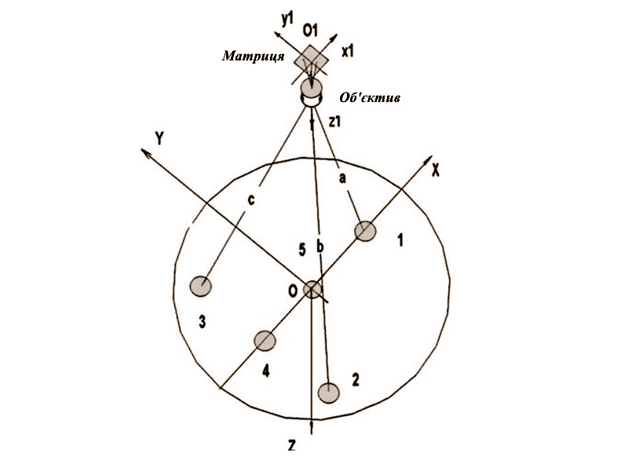

Рисунок 2.1 - Схема методу вимірювань координат:
1, 2, 3, 4, 5 - маркери; 0ху - посадкова площину; 01, х1, у1 - осі приладової
системи координат, пов'язані з матрицею оптичної системи

Тут базова система координат, позначена як Оxyz, пов'язана з реперними знаками з порядковими номерами 1-5, розташованими на посадковій площині. Центр системи координат збігається з центром реперного знаку номер 5, координати реперних знаків в площині заздалегідь відомі.
Рухома (приладова) система координат 0х1у1z1 пов'язана з оптичним детектором, встановленим на рухомому апараті. Осі Ох, Оу лежать в площині світлочутливої матриці детектора, а вісь Оz спрямована уздовж оптичної осі приладу. Припустимо, що приладова система координат розташована в центрі мас апарату і осі координат збігаються з головними осями інерції. Таке припущення не принципово, і завжди дані, отримані в приладовій системі координат, можуть бути перетворені за допомогою матриць координатних перетворень до істинного центру мас і осей інерції апарату.
Загальна задача управління фактично полягає в тому, щоб поєднати осі двох систем координат. Завдання управління виконується при реалізації послідовності наступних процедур:
1) визначення просторового положення об'єкта і кутів поворотів відносно нерухомої системи координат;
2) визначення в кожен момент часу згладжених значень лінійних і кутових швидкостей і координат;
3) побудови закону термінального управління;
4) визначення командних сигналів для видачі на управління рушіями апарату.
До складу апаратних засобів системи визначення координат входять оптичний датчик, система освітлення, топографічна мішень і обчислювальні пристрої. Головне завдання апаратної частини системи полягає в отриманні якісного зображення топографічної мішені.
Якість зображення, одержуваного в водному середовищі, визначається дальністю видимості відображаючих об'єктів [32].
Структурна схема датчика координат аналогічна схемам інших систем машинного зору, що використовують топографічну мішень. До складу приладу входять: об'єктив, що проектує зображення, плати фотоприймальної матриці, плати процесора і пам'яті, джерело вторинного живлення і порт введення-виведення інформаційних потоків і сигналів. Конструктивно всі вузли розміщені в одному корпусі. Датчик координат є знімним пристроєм і кріпиться за ілюмінатором люка шлюзової камери. Зовнішній вигляд датчика представлений на рисунку 2.2, функціональна схема приведена на рисунку 2.3.
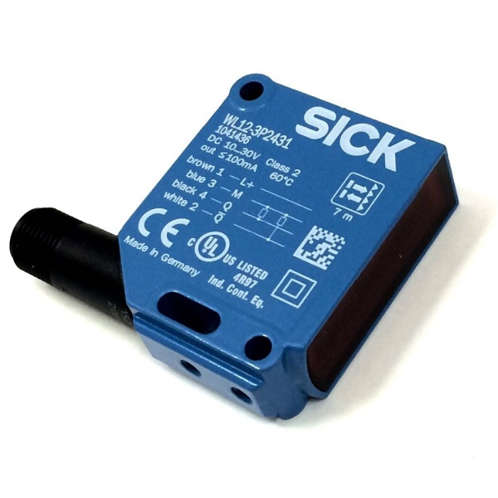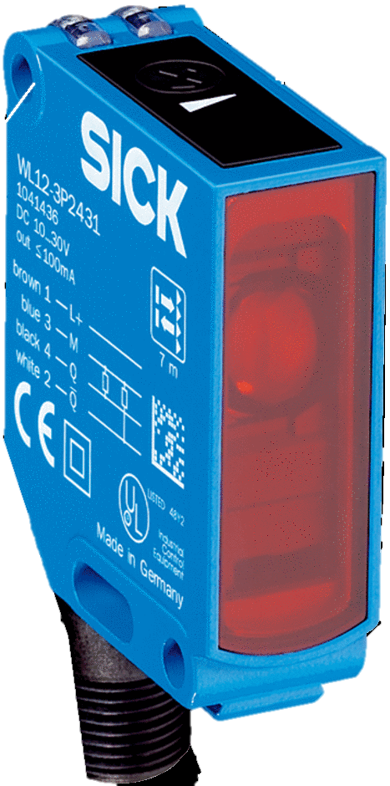
а) б)

Рисунок 2.2 - Зовнішній вигляд оптичного датчика координат:
а – вигляд збоку; б - вигляд спереду

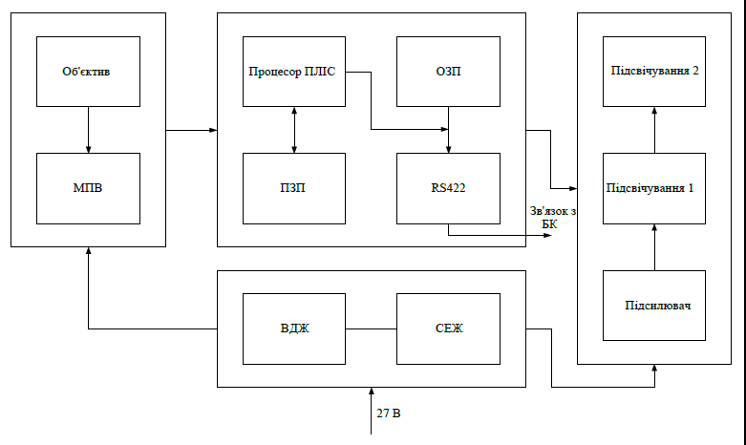
Рисунок 2.3 - Функціональна схема оптичного датчика координат

У схемній реалізації приладу можна відзначити такі особливості:
1) використовується світлочутлива матриця КАС-9638 фірми Kodak з числом використовуваних пікселів 1024х1024 при розмірі пікселя 6 мкм; матриця виготовлена за КМОП-технологією, що забезпечує довільний доступ до частини зображення;
2) використовується програмована матриця на основі ОЗП фірми Xilinx, що дозволяє багаторазово переконфігурувати прилад в процесі відпрацювання, а також мінімізувати число електронних компонентів. Одна з важливих особливостей апаратного забезпечення полягає в тому, що оптичний датчик оснащений сигнальним процесором і обробка зображення відбувається в самому датчику. На обчислювальний пристрій системи автоматичної посадки передаються тільки координати зображення маркерів в приладовій системі координат і проріджені зображення для відображення та візуального контролю процесу посадки. Датчик координат працює автономно, не перевантажуючи обчислювальні потужності системи управління посадки, тим самим підвищуючи надійність всієї системи.
Іншою особливістю оптичного датчика є те, що в процесі пошуку і аналізу зображення в датчику автоматично підбираються оптимальний час експозиції кадру і коефіцієнт посилення, по внутрішнім алгоритмам, пов'язаним з максимальною завадостійкістю. Цікаво, що зображення сцени, що передається для візуалізації на екран монітора, не відповідає оптимальному сприйняттю людським оком і вимагає додаткової гамма-корекції, балансування контрастності і яскравості. Така корекція робиться програмним забезпеченням обчислювального пристрою систем відображення інформації.
Алгоритми роботи, послідовність дій, критерії виявлення маркерів мішені і методи обчислення центрів координат складають програмне забезпечення датчика.
Виклад апаратних алгоритмів і послідовність програмного циклу становлять повний опис логіки роботи приладу, в якому далі виділимо основні, ключові моменти.
Перш за все основою для застосування алгоритмів служить отримання початкового кадру зображення з максимально можливою якістю. Для досягнення якості зображення на попередньому етапі роботи камери, після її включення, проводиться первинне регулювання посилення і вибирається час експозиції. У камері встановлюються деякі початкові значення часу експозиції і коефіцієнта посилення. Ці значення визначаються за результатами калібрування при налаштуванні взаємодії камери з конкретною системою освітлення. Вибір часу експозиції проводиться за результатом аналізу гістограми розподілу освітленості, що обчислюється за всіма пікселями матриці. Гістограма розподілу інтенсивності пікселів необхідна для нормування образу і забезпечення правильного вибору динамічного діапазону. За гістограмою також визначається середній рівень шуму фонового зображення. Зауважимо, що допускається насичення (досягнення максимальних значень інтенсивності) для деякого, але чітко визначеного обсягу гістограми. Таке припущення дозволяє працювати датчику при наявності джерел паразитних відблисків, утворених блискучими деталями конструкції, скляними і полірованими металевими поверхнями або іншими неврахованими джерелами світла.
Після отримання кадру проводиться його аналіз на предмет виявлення пікселів, що містять корисний сигнал і виявляються за критерієм перевищення заданого співвідношення сигнал/шум. Взагалі, в приладі це співвідношення задається кількома дискретними значеннями і змінюється в залежності від стану перешкодової обстановки.
Рівень шуму визначається за плаваючим вікном. Піксель, що містить корисний сигнал, але є поодиноким, тобто не межує з подібними, вважається шумовим і відкидається. Таке відбраковування диктується апріорним знанням геометричних розмірів зображень маркерів в заданому діапазоні дальностей до мішені. Також відкидаються з розгляду фігури - об'єкти, утворені групами пікселів з лінійними розмірами, що значно перевищують розміри зображень маркерів з урахуванням можливих спотворень.
Після селекції груп пікселів за розмірами формується масив об'єктів-образів. Число таких об'єктів, призначених для подальшого аналізу, обмежене зверху обчислювальними можливостями приладу і вибирається експериментально. При перевищенні кількості об'єктів дається команда на зміну налаштувань камери, що реалізуються послідовно. Здійснюється зменшення часу експозиції, коефіцієнта посилення або збільшення порогового рівня співвідношення сигнал/шум. У разі якщо об'єктів селекції менше чотирьох, тобто числа, необхідного для вимірювань дальності, видається команда на протилежні дії.
Другий важливий етап фільтрація масиву образів заснований на аналізі форми образів. Очевидно, що в заданому діапазоні дальностей образи маркерів мають вид еліпсів відповідних розмірів з урахуванням допустимих відносних кутів нахилу площини і дисторсії об'єктива. На даному етапі відбувається визначення півосей наявних фігур, кожному окремому образу приписується числовий параметр, що відображає співвідношення півосей. Образу також приписується другий числовий параметр - енергетичний. цей параметр відповідає кількості енергії в образі, тобто це нормована сума інтенсивностей кожного пікселя в образі. Потім обчислюються координати центру кожного образу. Координати центру образу обчислюються як координати центра ваги плоскої фігури. Плоска фігура задається контуром масиву пікселів образу зі значенням інтенсивності в кожному пікселі, що дорівнює середньому значенню за образом. Фізично це обгрунтовано тим, що профіль інтенсивності ідеального зображення маркера має плоску вершину і різкий спад на краях.
Третій важливий етап в роботі алгоритмів - це об'єднання окремих образів в групи. Угруповання здійснюється за принципом подібності образів в частини збігу числових параметрів співвідношення півосей і енергетичного параметра. Межі інтервалів збігів визначаються з фізичних міркувань і підлаштовуються експериментально. Частину образів з параметрами, що не потрапляють до геометрично розумний діапазон, відбраковують.
Четвертий етап в обробці - це аналіз груп образів на геометричну подобу заданої (апріорної) фігури. При аналізі використовується критерій знаходження центрів трьох образів на одній прямій. Для довільної пари точок, відповідних центрам образів маркерів, знаходиться рівняння прямої і перевіряється потрапляння інших точок на цю пряму з допуском, визначеним неточністю оптичної системи і наближеним характером обчислення положень центру образів. Формується масив прямих, що містять по три точки, потім вирішуються попарно рівняння, що визначають координати перетину прямих, і перевіряється наявність в околиці точки перетину центру образу маркера. У разі знаходження двох таких пересічних прямих задача по ототожненню образу вважається вирішеною. Взагалі, для повного визначення координат досить знати координати чотирьох маркерів в приладовій системі координат. П'ять маркерів дають однозначність у визначенні образу і володіють надлишковою інформацією, що дозволяє збільшити точність вимірювань. Наявність семи маркерів в мішені дозволяє збільшити точність вимірювань і підвищити надійність розпізнавання образів, гарантує працездатність системи в разі забруднення, пошкодження або втрати двох будь-яких довільних маркерів.
П'ятий етап обробки полягає в підборі оптимального рівня експозиції і коефіцієнта посилення, що забезпечують максимальне співвідношення сигнал/шум в околиці образів маркерів. Виробляються уточнені вимірювання форми і координат центрів маркерів з урахуванням поправки на дисторсію. Обчислюються покадрові зрушення центрів маркерів для прогнозу руху і оцінки зсуву. Обчислені координати центрів маркерів передаються у зовнішній пристрій. Одночасно включається режим захоплення і адаптивного спостереження за виявленими маркерами. В даному режимі немає необхідності обробляти весь кадр, для обробки досить невеликих вікон зображення навколо виявлених маркерів з урахуванням покадрового зсуву. КМОП-матриця і керуюча логіка дозволяють організовувати довільний доступ до виділених областей матриці, знижуючи час читання і обсяг оброблюваних даних. Зменшення часу зчитування й обробки кадру дозволяє підвищити частоту видачі корисної інформації до величин, забезпечують динаміку управління.

2.2 Цифрова камера RT-1000DC

Цифрова камера RT -1000 призначена для отримання високоякісного чорно-білого прогресивного телевізійного зображення, введення в ПЕОМ та цифрової обробки його в реальному часі. Камера дозволяє виводити отримане зображення на стандартний телевізійний монітор з чергуванням рядків. Камера складається з наступних вузлів: блоку фотоприймача, кабелю зв'язку і плати управління з цифровим інтерфейсом RT-644, яка встановлюється в комп'ютері та зображена на рисунку 2.4.
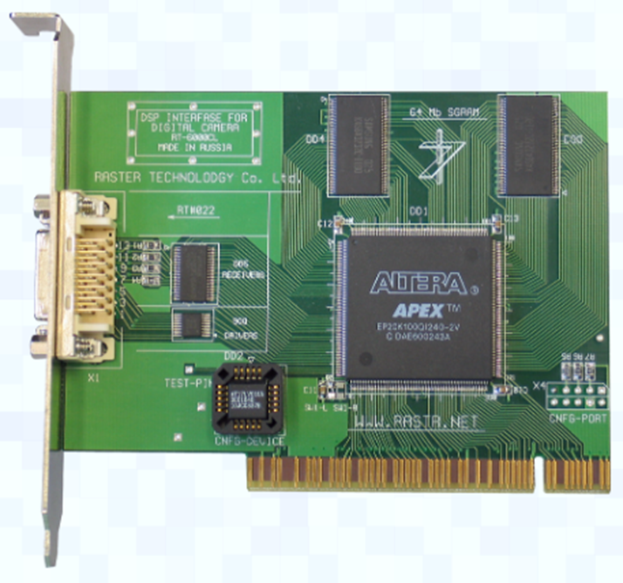
Рисунок 2.4 - Зовнішній вигляд плати управління з цифровим інтерфейсом RT-644

Передача зображення проводиться на відстань до 10 м з використанням каналу зв'язку Channel Link (IEEE-644).
Зовнішній вигляд камери в прямокутному корпусі з об'єктивом «Геліос44» зображений на рисунку 2.5, функціональна схема приведена на рисунку 2.6

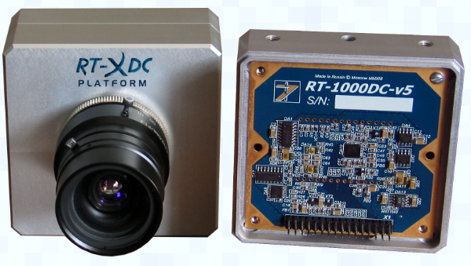
а) б)

Рисунок 2.5 - Зовнішній вигляд цифрової камери RT-1000DС:
а - вид спереду; б - вигляд процесорної плати

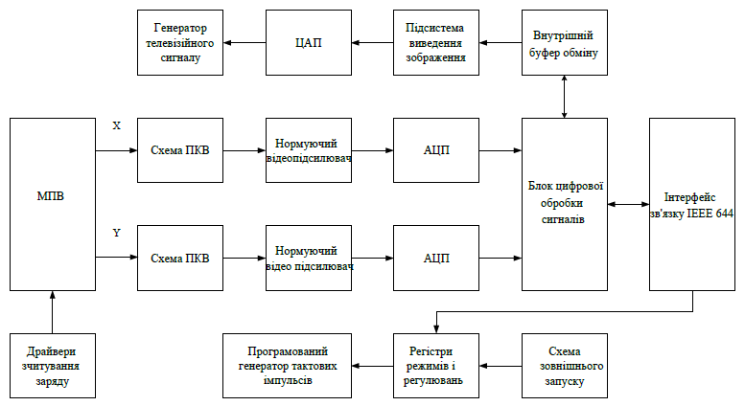

Рисунок 2.6 - Функціональна схема цифрової камери RT-1000DC

Відеокамера RT-1000DC складається з наступних основних блоків і вузлів:
1) МПВ - ПЗЗ матриця. Має два аналогових виходу зчитування заряду: X і Y. Кожен з виходів підключений до області матриці розміром 512x1024 елементів;
2) схема ПКВ - каскади, що здійснюють подвійну корелювальну вибірку перетворення вихідного сигналу матриці в відеосигнал для подальшого аналого-цифрового перетворення;
3) нормуючий відеопідсилювач - усуває неузгодженість посилення в каналах X і Y, що виникає через технічний розкид параметрів і забезпечує узгодження рівня відеосигналу з динамічним діапазоном АЦП;
4) драйвери зчитування заряду - перетворюють цифрові тактові сигнали управління в сигнали з необхідними для ПЗЗ матриці рівнями напруги;
5) АЦП - 12-ти розрядний аналого-цифровий перетворювач;
6) блок цифрової обробки сигналів - забезпечує динамічне і статичне вирівнювання каналів X і Y, виконує DSP обробку зображення у реальному часі;
7) внутрішній буфер пам'яті (8 МБ) - функціонально розділений на 4 банки по 2 МБ. Використовується для зберігання проміжних результатів при цифровий обробці, а також для виведення зображення на зовнішній монітор;
8) підсистема виведення зображення - здійснює перетворення прогресивного зображення матриці в стандартний ТВ сигнал і забезпечує синхронізацію введення і виведення;
9) ЦАП - 10-ти розрядний цифро-аналоговий перетворювач;
10) генератор ТВ сигналу - формує аналоговий сигнал за стандартом CCIR;
11) інтерфейс зв'язку IEEE 644 - забезпечує зв'язок фотоприймача з платою управління по стандарту Chanel Link;
12) схема зовнішнього запуску - синхронізує введення зображення з зовнішнім сигналом початку кадру. Має оптичну розв'язку.
Цифрова камера RT -1000 DC має наступні основні режими роботи:
1) режим внутрішньої синхронізації, при якому здійснюється безперервне введення телевізійних кадрів в комп'ютер з одночасним контролем, що вводиться на зовнішньому моніторі (ВКП). Частота введення кадрів становить 25 Гц (50 Гц при об'єднанні рядків) або визначається часом експозиції, якщо цей час перевищує 40 мс (20 мс при об'єднанні рядків);
2) режим зовнішньої синхронізації, при якому здійснюється одиночний або потокове введення телевізійних кадрів в комп'ютер з одночасним контролем телевізійного зображення на ВКП. Сигнал зовнішньої синхронізації повинен мати частоту запуску не більше 25 Гц (50 Гц при об'єднанні рядків);
3) режим передачі тестового зображення, при якому здійснюється перевірка каналу зв'язку між блоком фотоприймача і платою управління (ПЗЗ матриця не задіяна).

2.3 Огляд методів аналізу міських сцен на зображенні, що отримує МР в процесі своєї роботи

Навігація МР в міських умовах зумовлює декілька проблем одна з яких перешкоди у вигляді будинків, дерев, дротів знаків рекламних постерів та т.і., тому задача аналізу міських сцен на зображенні, що отримує та аналізує МР в процесі своєї роботи в міських умовах.
Розглянемо ці проблеми більш детально.
Завдання пошуку геометричних примітивів для аналізу геометрії міських сцен досить добре вивчене, про що говорить велика кількість статей з даної тематики.
Незважаючи на велику кількість опублікованих методів, поки не існує ніякої загальноприйнятої класифікації. Однак, можна виділити деякі характеристики для класифікації методів:
1) припущення Манхеттенського світу: знаходження трьох точок сходу, відповідних трьом взаємно перпендикулярним напрямам/знаходження довільного кількості точок сходу;
2) параметри камери: використання внутрішніх параметрів камери/використання невідкаліброваної камери;
3) використовуються геометричні примітиви: використання карти градієнтів/карти країв в якості вхідних даних, визначення відрізків/прямих.
Розглянемо основні групи методів, запропонованих для знаходження різних геометричних примітивів і оцінки геометрії міських сцен. Методи згруповані по схожості підходу, що лежить в основі рішення задачі. При цьому для кожного методу дається характеристика, згідно з виділеними ознаками.

2.3.1 Методи, засновані на гауссовій сфері

Одним з базових методів до визначення точок сходу заснований на використанні гауссової сфери, запропонованої вперше в роботі Barnard 1983 року [34, 35]. Ілюстрація цього методу представлена на рисунку 2.7.
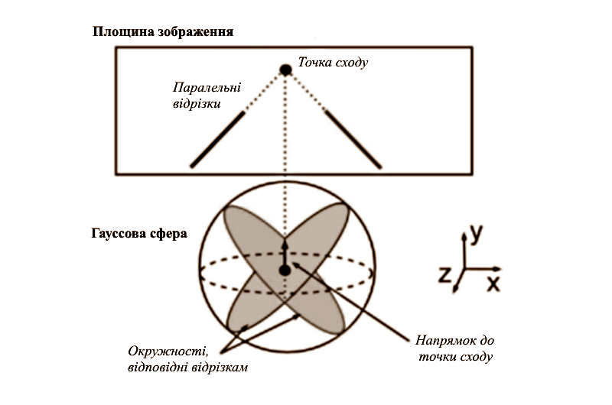
Рисунок 2.7 - Ілюстрація методу, заснованого на гауссовій сфері

Гауссова сфера - одинична сфера, розташована в оптичному центрі (тобто на фокусній відстані від площини зображення, принципова точка відповідає проекції оптичного центру на зображення) [36]. Так як для визначення положення гауссової сфери використовуються параметри камери, методи, які використовують гауссову сферу, зазвичай вимагають, щоб внутрішні параметри камери були відомі. Головне достоїнство гауссової сфери - це здатність відображати всі напрямки в тривимірному просторі, тому на ній можна зобразити всі точки сходу, в тому числі близькі до нескінченних.
Кожен відрізок (або пряма) в парі з оптичним центром утворює тривимірну площину, яка перетинає сферу по колу. Всі кола, відповідні паралельним прямим (в тривимірному просторі), за умови відсутності шуму в даних, перетинаються в двох симетричних щодо центру точках па сфері, є проекцією точки сходу па сферу. Таким чином, точки сходу знаходяться через угруповання пересічних кіл на сфері.
Спочатку в статтях використовувалося перетворення Хафа на акумуляторній сітці, утвореній осередками поверхні сфери. Подання площини зображення гауссовою сферою виявилося настільки вдалою ідеєю, що в подальшому було запропоновано дуже багато методів, які використовують різні варіації гауссової сфери.
Головна проблема в перших підходах, що використовують гауссову сферу, полягала в потоковості обчислень, пов'язаних з дискретизацією сфери на осередки. У наступній роботі - Colllins , Weiss 1990 року [37, 38], що використовує гауссову сферу, цей недолік був усунутий. Автори запропонували статистичний підхід до вирішення даного завдання, в якому при обчисленні використовується виключно добуток векторів, що не веде до зниження точності.
Метод працює з відкаліброваною камерою, також мається на увазі, що з самого початку відомі згруповані за напрямками сімейства відрізків. Таким чином, єдине завдання, яке вирішується методом - оцінка точок сходу по заданих груп відрізків.
Метод заснований на спостереженні, що нормалі площин, утворених відрізками з однієї групи і оптичним центром, формують в свою чергу велику окружність на сфері, і завдання знаходження точки сходу зводиться до знаходження нормалі до цієї площини (рисунок 2.8).

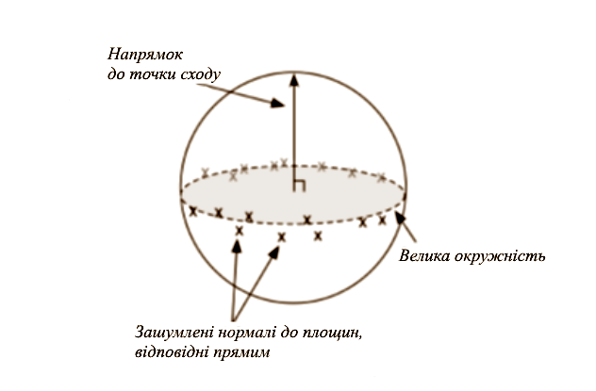
Рисунок 2.8 - Розподіл нормалей, відповідних прямим

Нормалі кіл, відповідних відрізків з однієї групи, представляються як випадкові величини на поверхні сфери. Далі робиться припущення, що зашумлені нормалі мають екваторіальний розподіл щодо положення істинної окружності. Далі проводиться оцінка максимальної правдоподібності напрямку точок сходу. Це завдання зводиться до знаходження власних векторів матриці:

T = $\sum_{i=1}^{n}{x_{i}}x_{i}^{T}$ , (2.1)

де 𝑥_{𝑖} - одинична нормаль, відповідна i-ому відрізку з даної групи.
Відповіддю до задачі буде служити власний вектор, що відповідає найменшому своєму значенню матриці Т.
У цього методу є ряд переваг: немає ніякої дискретизації, всі обчислення проводяться в безперервному просторі, при цьому обчислення нетрудомісткі: використовується тільки обчислення власних векторів матриці розміру 3x3. Однак цей метод вирішує тільки частину завдання: визначення точок сходу по групах відрізків. Метод добре застосовується для знаходження точок сходу на розмічених даних.
Ще один спосіб застосування гауссової сфери представлений в статті Boulanger 2006 року [39]. Даний алгоритм має на увазі, що виконано припущення Манхеттенского світу (тобто перебувають не більше трьох точок сходу, відповідних трьом взаємно перпендикулярним напрямам), також передбачається, що всі внутрішні параметри камери відомі.
Алгоритм ініціалізується картою країв, обчисленою для вхідного зображення. Далі з використанням модифікованого перетворення Хафа знаходяться основні прямі зображення, і потім відбувається угруповання ліній і обчислення відповідних точок сходу на модифікованій гауссовій сфері.
Гауссова сфера використовується в якості акумуляторної сітки, як і в початкових методах. Основні відмінності методу полягають в двох модифікаціях сфери:
1) замість сфери використовується півсфера з діаметром, рівним найменшій зі сторін зображення, що стосується середини зображення (для прискорення обчислень);
2) пропонується новий спосіб поділу сфери на осередки таким чином, щоб площа осередків була однаковою (для підвищення точності).
Таким чином, в даному методі півсфера ділиться на осередки спеціальним чином, для кожної прямої обчислюється рівняння півкола, відповідне даній прямій на півсфері, і для кожного осередку, через який проходить дане півколо, додається 1. Далі точки сходу знаходяться як напрямки, які відповідають осередкам півсфери з максимальним значенням.
Модифікація алгоритму дозволила працювати з такими складними зображеннями, як фотографії, зроблені на природі і намальовані картини. У порівнянні з класичною гауссовою сферою, даний метод володіє більшою точністю і працює швидше.

2.3.2 Методи оцінки повороту камери

У наступних методах вирішується завдання знаходження повороту камери, що еквівалентно знаходженню трьох точок сходу, відповідних взаємно перпендикулярним напрямам. Один з перших алгоритмів, які вирішують це завдання в такому формулюванні, описаний в [40].
Головна особливість алгоритму полягає в тому, що він не вимагає ніякої попередньої обробки, такої як визначення відрізків або перетворення Хафа . Однак мається на увазі, що відомі параметри камери.
Алгоритм розглядає карту градієнтів для всіх пікселів зображення. При цьому вважається, що кожен піксель може бути віднесений до одного з п'яти класів (піксель відноситься до відрізка, що описує одну з трьох основних точок сходу, при цьому кожна точка сходу визначає свій клас; піксель є крайовим, але не належить до жодного з відрізків, що описують три основні точки сходу; піксель відноситься до шуму в даних).
Кут повороту камери знаходиться як оцінка апостеріорної ймовірності 𝑃(ψ|𝐸_{𝑢}). Тут варто зауважити, що, хоча всі розрахунки проводяться в безперервному просторі, в результаті все одно використовується дискретизація, і для знаходження відповіді розглядаються всі дискретні значення ψ в діапазоні від -45 ° до 45 °. Як відповідь береться кут, для якого апостеріорна ймовірність максимальна.
Як стверджують автори, алгоритм працює досить добре, за винятком випадків, коли на зображенні багато прямих, які не відповідають трьом основним напрямкам (наприклад, присутня машина). Також наголошується, що алгоритм працює занадто довго (по хвилині на зображенні 640х480 пікселів).
У роботі [41] представлений ряд поліпшень попереднього алгоритму. Дана робота показує, що алгоритми, засновані на картах країв, дають більш точні результати і більш ефективні. У цій роботі також мається на увазі відкалібрована камера. Крім того, в роботі представлена база фотографій, що містить зображення, що задовольняють припущення Манхеттенського світу, для яких користувачем була проведена розмітка основних груп відрізків.
У даній роботі, на відміну від попередньої, розглядаються не всі пікселі, а тільки крайові пікселі, отримані детектором країв. Всі пікселі діляться на 4 класи: або піксель описує одне з трьох основних напрямів, або піксель відноситься до шуму. Підсумковий кут повороту також обчислюється через максимізацію апостеріорної ймовірності. Авторам вдалося поліпшити модель з попереднього методу за допомогою представленої бази, за якою проводилось налаштування статистичної моделі. Таким чином, ця модель більш адекватно описує реальні дані .
Крім того, в даній статті представлений новий метод для максимізації апостеріорної оцінки повороту кута. Пропонується два методи, які не мають на увазі дискретизацію: метод градієнтного спуску, а також використання ЕМ-алгоритму.
Експерименти показали, що використання карти країв, поліпшеної статистичної моделі, а також методу градієнтного спуску дозволяють значно поліпшити продуктивність методу.

2.3.3 Методи, засновані на ЕМ-алгоритмі

Досить велику поширеність отримали методи, засновані на ЕМ-алгоритмі. Однією з перших статей, що запропонувала даний підхід, є роботи [42, 43]. Алгоритм знаходить не більше трьох точок сходу і має на увазі використання некаліброваної камери.
В якості попереднього кроку обчислюється карта країв фільтром Канни, потім по карті країв обчислюються відрізки. Далі для угруповання відрізків і обчислення точок сходу використовується ЕМ-алгоритм. У даній статті представлений також додатковий крок нормалізації всіх даних, а також пропонується новий спосіб ініціалізації ЕМ-алгоритму.
На етапі ініціалізації ЕМ алгоритму всі відрізки групуються по куту нахилу до осі ОХ, і для кожної такої групи обчислюється точка сходу. При такому підході на кроці ініціалізації виходить велика кількість неточних точок сходу, а також зайвих точок, проте вже така ініціалізація дозволяє алгоритму сходитися до досить хорошого рішення.
Сам ЕМ-алгоритм працює наступним чином: на Е кроці для кожного відрізка обчислюється ймовірність приналежності до кожної точки сходу, на М кроці з урахуванням нових можливостей, порахованих на Е кроці, перераховуються координати точок сходу, а також, якщо кілька точок лежать дуже близько, то такі точки об'єднуються. Ілюстрація цього процесу представлена на рисунку 2.9.

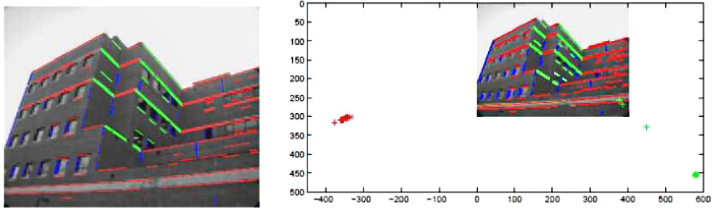
а) б)

Рисунок 2.9 - Ілюстрація двох кроків ЕМ-алгоритму:
а - угруповання відрізків; б - знаходження точок сходу

Алгоритм сходиться досить швидко, приблизно за 2-5 ітерації, в залежності від початкового наближення. Варто відзначити, що той же алгоритм можна використовувати і для знаходження будь-якої кількості точок сходу без значних змін.
Інший приклад використання ЕМ-алгоритму представлений в роботі [44]. Подібно роботі [42] в якості вхідних даних використовується карта градієнтів G, при цьому ніяк не обчислюються ні відрізки, ні прямі. Результатом роботи алгоритму є набір точок сходу, а також розмітка пікселів М. Кожен піксель може бути віднесений до одного з наступних класів:
1) піксель не є крайовим пікселем;
2) піксель відноситься до однієї з точок сходу;
3) піксель є крайовим, але не відноситься ні до однієї з точок сходу.
У роботі пропонуються дві різні моделі: перша модель описує зображення Манхеттенського світу, тобто зображення, на яких представлена тільки одна пара взаємно ортогональних горизонтальних точок сходу, друга модель описує зображення, на яких представлено кілька пар взаємно ортогональних горизонтальних точок сходу. Параметри камери вважаються невідомими, більш того, показано, як модель може бути розширена для визначення фокусної відстані одночасно з знаходженням точок сходу,
У запропонованій роботі оптимізація проводиться не за матеріальним становищем точок сходу, а по вектору параметрів ψ , який визначає положення точок сходу і вид якого залежить від обраної моделі світу. ЕМ-алгоритм при цьому працює в такий спосіб: на Е кроці при зафіксованому значенні ψ обчислюється розмітка пікселів М, на М кроці при відомій розмітці пікселів знаходиться нова оцінка параметрів ψ . Тестування показало, що метод здатний працювати на досить складних зображеннях міських сцен, що містять кілька точок сходу. Алгоритм зазвичай сходиться за 20-30 кроків і досить чутливий до початкового наближення, через що не для всіх зображень знаходиться вірне рішення.

2.3.4 Методи, засновані на RANSAC-алгоритмі

RANSAC-алгоритм успішно застосовувався для вирішення різних завдань комп'ютерного зору. Наприклад, в роботі [45] показано, як цей підхід може бути використаний для знаходження точок сходу на зображенні,
RANSAC-алгоритм використовується в даній роботі для кластеризації відрізків (або прямих) в паралельні сімейства і знаходження відповідних точок сходу. На вхід алгоритму подаються відрізки, для кожної пари відрізків знаходиться точка перетину - гіпотеза на положення точки сходу. Далі кожна така гіпотеза перевіряється на відповідність іншим відрізкам. Кожна точка оцінюється за допомогою кількості відрізків, відстань від яких до точки досить мало. Точка, що отримала найбільшу кількість голосів відрізків, запам'ятовується, а всі віднесені до неї відрізки видаляються, після чого процес повторюється заново.
Як видно, в цьому алгоритмі не потрібно знання параметрів камери, а також не робиться припущення Манхеттенського світу. Однак в роботі [45] після застосування RANSAC-алгоритму з отриманих точок вибираються з допомогою додаткової процедури точки, що відповідають трьом взаємно перпендикулярним напрямам.
Приклад ще однієї роботи, в якій використовується RANSAC-алгоритм - [46]. У цій роботі представлений більш складний алгоритм для знаходження точок сходу. На вхід алгоритму також подаються відрізки. Спочатку відрізки групуються за допомогою адаптивного RANSAC-алгоритму (його відмінність полягає в тому, що він дозволяє змінювати параметри під час роботи алгоритму), потім відбувається уточнення знайдених груп на гауссовій сфері знову ж за допомогою RANSAC-алгоритму, після чого для кожної уточненої групи відрізків обчислюється точка сходження за допомогою методу найменших квадратів. Після цього отримані точки сходу уточнюються за допомогою спеціальної процедури, яка полягає в мінімізації сум площ трикутників, утворених відрізками і відповідною точкою сходу. Метод використовується для знаходження трьох взаємно ортогональних точок сходу і має на увазі відому фокусну відстань, необхідну для визначення положення гауссової сфери.

2.3.5 Неітеративний метод швидкої і точної оцінки точок сходу

Одним з найостанніших і більш точних методів є підхід, представлений в статті [47]. Даний алгоритм знаходить довільну кількість точок сходу, не використовуючи значення параметрів камери, а також може знаходити три точки, що відповідають трьом взаємно перпендикулярним напрямам в просторі при заданому значенні внутрішніх параметрів камери. Алгоритм спочатку знаходить все відрізки на зображенні, використовуючи карту країв, потім розділяє їх на групи відрізків, відповідають одній точці сходу, і для кожної групи визначає відповідну точку сходу.
Найбільший інтерес представляють кроки кластеризації відрізків і знаходження точок сходу. У статті визначаються дві спеціальні функції:
𝐷 (𝑣, 𝐸_{𝑗}) і 𝑉 (𝑆, 𝑤) , перша функція задає метрику відстані від точки сходу v до відрізка 𝐸_{𝑗} , як середня відстань від прямої, що проходить через середину відрізка і точку сходу, до кінців відрізка; друга функція як результат видає точку сходу для списку відрізків S , w - ваги відрізків, що позначають значимість кожного відрізка. У статті розглядаються кілька способів обчислення функції V, однак, як показали експерименти, найефективніший спосіб - це знаходження точки, що мінімізує сумарну відстань від точки до всіх відрізків (по метриці D).
Алгоритм можна представити у вигляді послідовності наступних кроків:
1) випадково вибирається М пар ребер, для яких за допомогою функції 𝑉 (𝑆, 1) визначається точка сходу;
2) відбувається побудова булевої матриці відповідності 𝑃 (𝑁x𝑀). Для кожного відрізка 𝑣 𝑖 обчислюється відстань до кожної знайденої точки 𝑝_{𝑗}. Якщо ця відстань менше заданого порогу, то відповідному елементу матриці 𝑃 (𝑖, 𝑗) присвоюється значення 1, інакше - значення 0;
3) кожному 𝑖-ому відрізку визначається в відповідність 𝑖-ий рядок матриці - характеристична функція відрізка. Потім проводиться кластеризація всіх відрізків за значенням відповідним їм характеристичним функціям; для групи відрізків характеристична функція визначається як перетин рядків матриці, відповідним відрізкам;
4) процес повторюється ітеративно:
- спочатку кожен відрізок визначає окремий кластер;
- на кожному кроці визначаються кластери з найменшою відстанню і потім відбувається їх об'єднання;
- процес триває, поки є кластери, що знаходяться на відстані один від одного менше 1;
5) кластери, що містять менше двох відрізків, відкидаються - в результаті виходить близько 3-7 кластерів;
6) для отриманих кластерів опціонально проводиться процес уточнення за допомогою ЕМ- алгоритму .
Також в разі, коли задані параметри камери, після виконання основного алгоритму, можливий вибір трьох точок сходу, відповідних трьом взаємно перпендикулярним напрямам. Алгоритм був протестований на базі зображень і показав кращу якість роботи, серед існуючих методів.

2.4 Огляд методів розпізнавання об'єктів

2.4.1 Метод пошуку максимуму кросскорреляційної функції.

Дискретної крос-кореляцією функцій 𝑓 (𝑡) і 𝑔 (𝑡) , визначених на множині цілих чисел 𝑍 , називається наступна операція:

𝑐𝑜𝑟𝑟 ( 𝑓, 𝑔 ) [ n ] = $\sum_{-∞}^{+ ∞}{f [m] g [ n + m]}$ (2.2)

Крос-кореляція найчастіше застосовується в обробці сигналів, при цьому f вважається зразком, а g - сигналом, що містить зразок [48]. Результат - це вектор чисел, що показують, наскільки сильно зразок виражений в сигналі. У нашому випадку ми можемо представити наші зображення у вигляді двох дискретних функцій яскравості і застосувати до них операцію кросскорреляціі . Максимум цієї функції буде знаходитися в тій області, де зображення збігаються найбільше. По суті операція кросскорреляціі є згортком двох функцій.
Згортка функцій - операція в функціональному аналізі, що показує «схожість» однієї функції з відбитою і зрушеною копією іншої.
Як наслідок, використовується одна з властивостей згортки функції, а саме властивість Фур'є-образу:

𝐹 ( 𝑓 * 𝑔 ) = 𝐹 ( 𝑓 ) ∙ 𝐹 ( 𝑔 ) , (2.3)

де 𝐹 ( 𝑓 ) - перетворення Фур'є функції 𝑓.
Перетворення Фур'є функції f дійсної змінної є інтегральним перетворенням і задається наступною формулою:

𝑓 ( ω ) = $\frac{1}{\sqrt{2π }}$ $\int_{ π -∞ }^{+ ∞ }{f \left(x\right)e^{-ixω} dx }$ (2.4)

Метод має на увазі заміну операції обчислення згортки операцією множення Фур'є-образів функцій яскравості зображень, що дозволяє значно підвищити продуктивність обчислень.
Стосовно до обробки зображень використовується дискретне перетворення Фур'є.
Пряме перетворення:

𝑥 𝑘 = $\sum_{n = 0}^{N -1 }{x_{n}e^{-\frac{2 πi}{N}kn}}$ , 𝑘 = 0 ... 𝑁 - 1 (2.5)

і зворотне перетворення:

𝑥 _{n} = $\frac{1}{N}$ $\sum_{n = 0}^{N -1 }{x_{k}e^{\frac{2 πi}{N}kn}}$ , n = 0 ... 𝑁 - 1 (2.6)

Застосувавши це перетворення до функцій яскравості зображень, ми отримаємо вектора комплексних чисел. Перемножая поелементно, ми отримаємо вектор комплексних чисел. Застосувавши зворотне перетворення Фур'є отримаємо значення функції згортки. Знайшовши максимум серед цих значень, ми знаходимо точку, в якій наші два зображення найбільш схожі [48].
Можна відзначити наступні недоліки даного методу:
1) так як метод шукає глобальний максимум, то він може знайти тільки 1 збіг;
2) не стійкий до поворотів;
3) відносно нестійкий до зміни загального рівня яскравості зображень.
Також виділимо переваги:
1) простота реалізації;
2) висока продуктивність обчислень;
3) якісне детектування об'єктів на зображенні;
4) стійкість до масштабування.

2.4.2 Виявлення стійких ознак зображення: метод SURF

Суть методу полягає в наступному: для зображення сцени і зображення еталона за допомогою методу SURF знаходяться особливі точки і унікальні дескриптори для них. Порівнюючи ці набори дескрипторів, ми можемо виділити еталонний об'єкт на сцені [48].
Метод шукає особливі точки за допомогою матриці Гессе. Детермінант матриці Гессе (т.зв. гессіан) досягає екстремуму в точках максимальної зміни градієнта яскравості. Він добре детектує плями, кути і краї ліній.
Гессіан інваріантний щодо обертання. Але не інваріантний масштабу. Тому SURF використовує різномасштабні фільтри для знаходження гессіанів. Для кожної ключової точки визначається напрямок максимальної зміни яскравості (градієнту) і масштаб, взятий з масштабного коефіцієнта матриці Гессе. Градієнт в точці обчислюється за допомогою фільтрів Хаара.
Після знаходження ключових точок, SURF формує їх дескриптори. Дескриптор являє собою набір з 64 (або 128) чисел для кожної ключової точки. Ці числа відображають флуктуації градієнта навколо ключової точки. Оскільки ключова точка являє собою максимум гессіану, то це гарантує, що в околиці точки повинні бути ділянки з різними градієнтами. Таким чином, забезпечується дисперсія (відмінність) дескрипторів для різних ключових точок.
Флуктуації градієнта околиць ключової точки визначаються відносно направлення градієнта навколо точки в цілому (по всій окраїні ключової точки). Таким чином, досягається інваріантність дескриптора щодо обертання. Розмір же області, на якій вважається дескриптор, визначається масштабом матриці Гессе, що забезпечує інваріантність щодо масштабу. Флуктуації градієнта також розраховуються за допомогою фільтра Хаара.

Висновки до розділу

Таким чином, огляд сучасних технічних вітчизняних рішень в області оптичних систем навігації показав, що завдання навігації із застосуванням систем технічного зору є актуальними на сьогоднішній день. Детально розглянуті технічні переваги і недоліки оптичного датчика координат, розробленого Інститутом космічних досліджень РАН.
У розділі наводиться опис методів розпізнання об'єктів на двовимірних зображеннях.
Також, видно, що для вирішення завдання аналізу геометрії міських сцен і пошуку геометричних примітивів було представлено досить багато різних алгоритмів. Однак головний недолік всіх цих методів полягає в тому, що визначення примітивів різного рівня проводиться послідовно, тобто алгоритм найчастіше незалежно вирішує послідовність наступних завдань:
1) найчастіше алгоритм ініціалізується картою країв зображення;
2) потім крайові пікселі групуються в відрізки або прямі;
3) далі прямі/відрізки групуються в сімейства з подальшим визначенням точок сходу для кожної групи;
4) і вже в самому кінці по знайденим точкам сходу визначається горизонт і зеніт.
Головний недолік даного підходу в тому, що на кожному кроці присутня помилка обчислення. Так, карта країв зазвичай досить сильно зашумлена пікселями, що не відносяться ні до яких відрізків або прямих зображення, тобто вже на першому кроці можуть знайтися зайві прямі, далі при угрупованні прямих в сімейства через наявність зайвих прямих можуть неправильно визначитися точки сходу, і потім вже на останньому кроці через неправильно визначені точки сходу обчислений горизонт може виявитися дуже неточним. Таким чином, помилка на кожному кроці веде до погіршення оцінки положення горизонту на останньому кроці.
Деякі методи використовують трохи модифікований підхід: замість послідовного виконання кроків деякі кроки повторюються ітераційно (наприклад, угруповання прямих і визначення точок сходу) до збіжності методу. Однак, найчастіше, такі методи схильні сходитися до локального вирішення.

3 РОЗРОБКА МОДЕЛІ ОПТИЧНОЇ СИСТЕМИ НАВІГАЦІЇ МОБІЛЬНИХ РОБОТІВ

3.1 Розробка функціональної схеми системи навігації МР

Схеми функціональні роз'яснюють певні процеси, що протікають в окремих функціональних колах виробу або у виробі в цілому.
Функціональні схеми є основним технічним документом, що визначає функціонально-блокову структуру окремих вузлів автоматичного контролю, управління і регулювання технологічного процесу і оснащення об'єкта управління приладами і засобами автоматизації (в тому числі засобами телемеханіки та обчислювальної техніки).
На рисунку 3.1 показана розроблена в цій роботі функціональна схема.
У системі, застосовано матричний приймач випромінювання, виготовлений по ПЗЗ-технології з міжрядковим перенесенням заряду.
ПЗЗ-матриця - аналогова інтегральна мікросхема, що складається з світлочутливих фотодіодів, виконана на основі кремнію.
Для переносу заряду необхідні спеціалізовані мікросхеми, позначені на схемі як «Драйвер вертикального перенесення» і «Драйвер горизонтального переносу», які в свою чергу керуються мікро контролером. АЦП, призначеним для вибірки виходів трилінійної кольорової ПЗЗ-матриці є окремою мікросхемою. Блок «Інтерфейс зв'язку» призначений для реалізації обміну даними, переданими на «Процесор обробки». Для реалізації системи технiчного зору необхідний процесор, що забезпечує безперервну обробку даних (на схемі «Процесор обробки»). Також даний модуль виконує функцію підготовки даних для передачі на пристрої відображення.

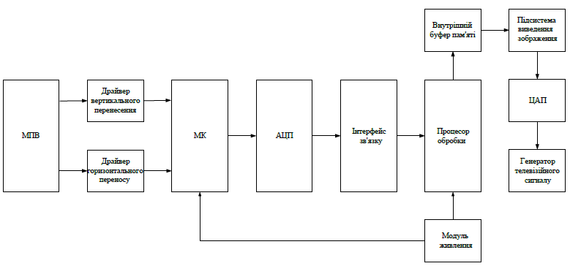
Рисунок 3.1 - Функціональна схема оптичної системи навігації мобільних роботів

3.2 Побудова моделі пристрою

У системі можна застосувати ПЗЗ матрицю (МПВ) ICX459AQ виробництва Sony. У відповідності з технічною документацією, фізичний розмір активної площини матриці визначається діагоналлю і дорівнює 18.5 мм.
Виходячи з цього, можна зробити висновок, що необхідно застосувати оптичну системи типу 4/3, в англомовній літературі - Four Third System. Однак даний тип розроблений для апаратів, видошукач яких заснований на дзеркалі, розташованому за об'єктивом під кутом 45 ° до оптичної осі.
У системі, видошукач виключений і, в зв'язку з цим, необхідно застосувати тип мікро 4/3 (MFT - Micro Four Third System). Відповідно до технічних характеристик даного типу робочий відрізок, тобто відстань від опорної поверхні оправи (площини закріплення) об'єктива до його фокусної площини (площини МПВ) дорівнює 19.25 мм, діаметр d дорівнює 44 мм , а кріплення об'єктива - трипелюстковий байонет. При розробці моделі приладу необхідно врахувати ці характеристики.
Також, вирішено застосувати модульну структуру моделі пристрою, яка включає в себе:
- сенсорний модуль (плату МПВ);
- процесорний модуль (плату процесора);
- модуль живлення (плату живлення).
Для безперебійної роботи процесора в конструкції моделі пристрою необхідно виконати систему охолодження (осьовий вентилятор з електродвигуном), однак вплив потоку повітря і частинок пилу на МПВ призведе до некоректного прийому оптичного випромінювання. При проектуванні моделі пристрою необхідно передбачити повітряну ізоляцію сенсорного модуля від процесорного.
Побудову тривимірної моделі пристрою можна проводити в САПР SolidWorks.
Редактор SolidWorks дозволяє створювати тривимірні моделі окремих деталей, складальні одиниці, що складаються з декількох деталей, і креслення по деталях.
SolidWorks при моделюванні може функціонувати в трьох режимах: деталь, збірка, креслення.
При роботі в режимі «деталь» спочатку створюється необхідна кількість ескізів для підстави, а згодом додаються інші елементи.
Редактор SolidWorks дозволяє довільно змінювати деталі безпосередньо зі збірки. Зв'язок між деталями і складанням гарантує їх синхронне оновлення при зміні будь-яких параметрів. Отже, креслення збірки можна створювати на будь-якому етапі проектування.
Для швидкого створення ряду однотипних об'єктів, можуть бути використані спеціальні команди «лінійний масив» і «круговий масив». У круговому масиві користувач вказує зразок елемента, кількість елементів в масиві і характерні розміри. Аналогічно відбувається створення лінійного масиву. Зручно те, що створені таким чином подібні елементи за замовчуванням не містять взаємозв'язків, тобто зміна одного з них не приведе до автоматичної зміни інших.
Для перетворення ескізів (тобто двомірних об'єктів) в моделі (тривимірні об'єкти) існує ряд команд, найбільш часто використовувані у тому числі «Бобишка» і «Обертання». Команда «Бобишка» витягує ескіз перпендикулярно площині ескізу, і команда «Обертання» створює тривимірний об'єкт шляхом обертання ескізу щодо зазначеної осі симетрії.
У режимі креслення створюються проекції моделей у звичній для конструктора формі. Режим «Креслення» дозволяє створити не менше 6 стандартних видів, перетину в будь-якій площині, ступінчасті перетину, винесення; проставити розміри, шорсткості, допуски на перпендикулярність, хвилястість; розробити і заповнити основний напис.
Стандартні проекції об'єкта створюються автоматично при переносі деталі або збірки в креслення. Відображення інших проекцій можна задавати, використовуючи стандартний діалог. Для створення перетину необхідно штрихпунктирною лінією вказати січну площину на одній з проекцій, а далі, використовуючи команду «Перетин», створити його і при необхідності перемістити.
Для створення виносок в певному місці проекції малюється коло, кордони якого відповідають кордонам винесення. Окружність можна переміщати і змінювати її розмір. Зміст і межі винесення змінюються автоматично.
Для збирання окремих деталей в складальну одиницю необхідно створити спеціальний файл збірки (розширення .sldasm). Деталі (файли з розширенням .sldpart) переносяться в певному порядку в збірку і збираються за певними правилами. Для збирання рекомендується використовувати стандартні команди, які розміщують одну деталь відносно іншої: «Відстань», «Співвісність», «Паралельність», «Перпендикулярність», «Кут».
SolidWorks дозволяє задати матеріал (або його щільність) для деталі або збірки, а потім зробити деякі статичні обчислення (маса, об’єм, осьові моменти інерції). У порівнянні з AutoCAD SolidWorks надає: спрощене створення 3D-моделей, створення креслень за моделями, просте в порівнянні з AutoCAD створення збірок, створення моделей зварних швів, експорт файлу в двійкові формати, підтримувані більшістю CAD/CAE пакетів (IGES , ACIS , Parasolid , STL).
В результаті у САПР SolidWorks були створені тривимірні моделі деталей (рисунок 3.2).
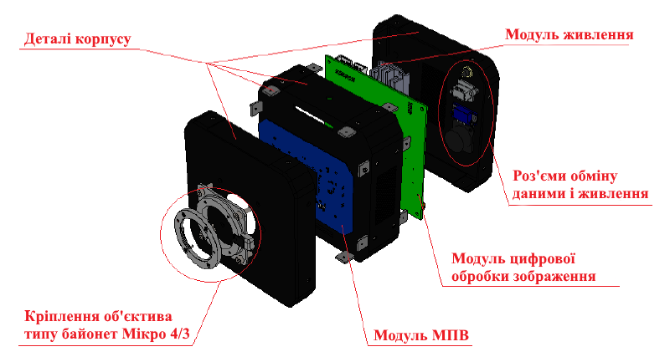
Рисунок 3.2 - Вид тривимірної моделі з рознесеними деталями

А також збірка моделі (рисунок 3.3).

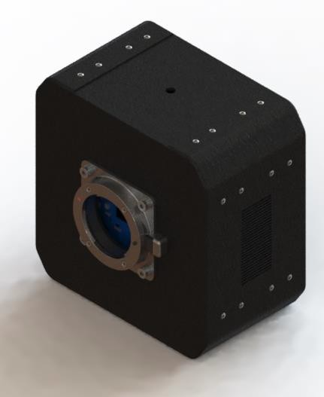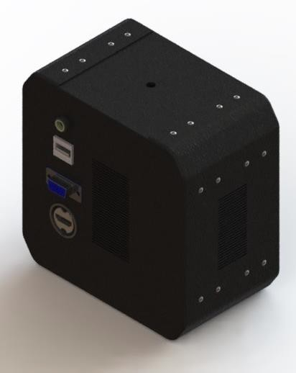
а) б)
Рисунок 3.3 - Тривимірна модель в SolidWorks :
а - вид спереду; б - вигляд ззаду

У результаті теоретичного аналізу системи була побудована тривимірна модель приладу.

3.3 Опис функціонування системи

В цій роботі буде використовуватися метод геометричного парсинга зображень міських сцен. Під геометричним парсингом мається на увазі процес знаходження геометричних примітивів різного рівня складності, а також міжрівневих відносин між ними, який проводиться за допомогою спільної оптимізації моделі. В даному розділі послідовно описується функціонування системи, а саме функція енергії для запропонованої моделі, далі алгоритм виведення для моделі.
Нотація використовуваних геометричних примітивів є невід’ємною частиною. Крайові пікселі позначаються як 𝑝 = {𝑝𝑖}𝑖=1…𝑝. Відрізки і прямі позначаються як відповідно 𝑠 = {𝑠𝑖}𝑖=1…𝑆 та 𝑙 = {𝑙𝑖}𝑖=1…𝐿. За z позначається вертикальна точка сходу (вища точка), яка відповідає групі вертикальних прямих, за ℎ = {ℎ𝑖}𝑖=1…𝐻 позначаються горизонтальні точки сходу, відповідні горизонтальним групам паралельних прямих. Відповідно до зроблених припущень, точки ℎ1, ℎ2 … ℎ𝐻 повинні лежати близько до однієї прямої на площині зображення (цей факт в подальшому буде називатися як обмеження на горизонт).
Функція енергії представленої моделі складається з п'яти частин, які будуть розглянуті послідовно. Перші три частини описують взаємини між різними геометричними примітивами: між крайовими пікселями і відрізками, між відрізками і прямими, а також між прямими і точками сходу. Четверта частина задає обмеження на горизонт. П'ята частина відповідає за реалізацію принципу мінімальної довжини опису.
Перші три частини включають в себе індивідуальні члени енергії, що описують (псевдо) правдоподібність кожного крайового пікселя, кожного відрізка та кожної прямої.
Доданок, що відповідає за крайові пікселі, записується як:

$E_{edge}\left(p | s\right)=\min{( θ_{bg,}\min_{i=1…S}{θ_{dist}}}∙d\left(p, s_{i}\right)+ θ_{grad}∙ d_{angle}(p, s_{i})),$ (3.1)

де 𝑑(𝑝, 𝑠𝑖) - евклідова відстань між крайовим пікселем р і відрізком 𝑠𝑖 на площині зображення (мінімальна відстань між крайовим пікселем р і точками відрізка 𝑠𝑖);
𝑑𝑎𝑛𝑔𝑙𝑒(𝑝, 𝑠𝑖) - кутова різниця між напрямком градієнта, визначеного в даному крайовому пікселі р, і напрямком нормалі сегмента 𝑠𝑖;
𝜃𝑏𝑔 - константа, яка відповідає за правдоподібність фонового шуму;
𝜃𝑔𝑟𝑎𝑑 та 𝜃𝑑𝑖𝑠𝑡 - константи, що задають безліч крайових пікселів, що визначаються деяким відрізком.
Так, якщо значення константи 𝜃𝑑𝑖𝑠𝑡 велике, то крайовий піксель може бути віднесений тільки до відрізка, що перебуває а невеликій евклідовій відстані від даного крайового пікселя. Якщо значення константи 𝜃𝑔𝑟𝑎𝑑 велике, тоді крайовий піксель може бути віднесений тільки до відрізка, для якого напрямок нормалі не сильно відрізняється від напрямку градієнта в даному пікселі.
Таким чином, доданок, що відповідає за даний піксель р, приймає мале значення, якщо існує відрізок 𝑠𝑖, для якого евклідова відстань до даного пікселя невелика, а також напрямок нормалі не сильно відрізняється від напрямку градієнта в пікселі. В іншому випадку, значення даного члена дорівнює 𝜃𝑏𝑔, що позначає приналежність даного пікселя до фонового шуму.
Доданок, що відповідає за відрізки, записується як

$E_{segment}(s|l)=\min{( μ_{bg}*length(s)\min_{i=1…l}{μ_{dist}}}∙d_{area}(s, l_{i})),$ (3.2)

де 𝑑𝑎𝑟𝑒𝑎(𝑠, 𝑙𝑖) - відстань між відрізком 𝑠 і прямою 𝑙𝑖 визначається як площа фігури між прямою і відрізком, поділена на косинус кута між ними (по суті ця формула обчислює значення інтеграла від функції відстані від відрізка до прямої уздовж довжини відрізка);
𝜇𝑏𝑔 - це константа, що позначає правдоподібність фонового шуму;
𝜇𝑑𝑖𝑠𝑡 - константа, що задає безліч відрізків, що визначаються деякою прямою.
Таким чином, доданок, що відповідає за даний відрізок 𝑠 , приймає мінімальне значення, якщо існує пряма 𝑙𝑖, для якої відстань до відрізка невелика. В іншому випадку, значення даного члена дорівнює 𝜇𝑏𝑔 ∗ 𝑙𝑒𝑛𝑔𝑡ℎ(𝑠), що означає, що даний відрізок не може бути віднесений до жодної з прямих. Такий опис енергії дозволяє кожному відрізку робити внесок в енергію, еквівалентний внеску набору крайових пікселів, що становлять даний відрізок.
Доданок, що відповідає за прямі, записується як:

$E_{line}(l|h, z)=\min{( η_{bg},\min_{ i=1…H}{η_{dist}}}∙ϕ(l, h_{i}), η_{dist}∙ϕ(l, z)^{2}),$ (3.3)

де 𝜙 - відстань на гауссовій сфері між проекцією прямої 𝑙 і проекцією, відповідної точки сходу (ℎ𝑖 або 𝑧);
𝜂𝑏𝑔 - константа, що відповідає за правдоподібність прямих, які не є ні горизонтальними, ні вертикальними;
𝜂𝑑𝑖𝑠𝑡 - константа, що задає безліч прямих, що визначаються деякою точкою сходу.
Таким чином, доданок, що відповідає за дану пряму 𝑙, приймає мінімальне значення, якщо існує точка сходу з безлічі ℎ ∪ {𝑧}, для якої відстань до прямої невелика. В іншому випадку, значення даного члена дорівнює 𝜂𝑏𝑔, що означає, що дана пряма не може бути віднесена до жодної точки сходу, тобто не є ні горизонтальною, ні вертикальною.
Згідно з обмеженням на горизонт, всі горизонтальні точки сходу мають лежати близько до однієї прямої на площині, яка називається горизонтом. Для задання цього обмеження, використовується факт, що пряма, що з'єднує зеніт і принципову точку (позначимо її як 𝐿(𝑧), де 𝑧 - це вища точка), перпендикулярна горизонту. Що вірно при заданих обмеженнях на внутрішні параметри камери. Для вираження цього факту використовуються наступні парні члени енергії, що обчислюються для кожної пари горизонтальних точок сходу:

$E_{horizon}(u, h|z)= k_{hor} ∙ tan φ (u - h, L(z)),$ (3.4)

де 𝑢, ℎ - дві горизонтальні точки сходу;
φ - абсолютний кут між вектором 𝑢ℎ і перпендикуляром до 𝐿𝑧;
𝑘ℎ𝑜𝑟 - константа.
Графічне представлення виразу (3.4) зображено на рисунку 3.4.
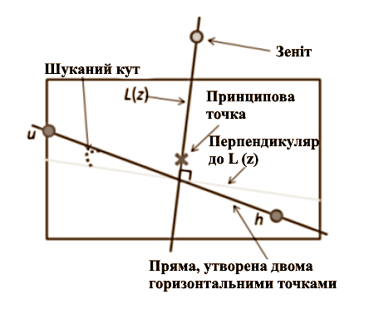
Рисунок 3.4 - Графічне представлення обмеження на горизонт: 𝑢 , ℎ - дві горизонтальні точки сходу

У формулі (3.3) була вибрана функція тангенс, тому що вона дозволяє задати великий штраф для великих значень кутів (до +∞), що означають сувору неперпендикулярність горизонту до прямої 𝐿𝑧.
Остання частина енергії реалізує принцип мінімальної довжини опису:

$E_{prior}\left(s,l,h,\right)=λ_{line}(|l|)+ λ_{vp}(|h|)+λ_{segment}\sum_{i=1…S }{ length\left(s_{i}\right),}$ (3.5)

де 𝜆𝑠𝑒𝑔𝑚𝑒𝑛𝑡, 𝜆𝑙𝑖𝑛𝑒, 𝜆𝑣𝑝 - константи, що регулюють внесок даного члена в енергію.
Цей член штрафує кількість сегментів |𝑠| = 𝑆, кількість прямих |𝑙| = 𝐿 і кількість горизонтальних точок сходу |ℎ| = 𝐻, таким чином, перевага віддається простішому опису зображення, з меншою кількістю елементів. Для відрізків кожний доданок, що відповідає за даний відрізок, множиться на його довжину. Це дозволяє привласнювати більший штраф довшим відрізкам, таким чином балансуючи енергію на різних рівнях моделі. Довгий відрізок зможе бути включений у модель, тільки якщо достатня кількість крайових пікселів належать до даного відрізку.
Остаточно, отримуємо наступну формулу, що задає енергію моделі:

$E_{total}\left(s,l,h,z\left|p\right|\right)=\sum_{i=1…P }{E_{edge}}\left(p_{i} | s\right)+E_{segment}\left(s_{i} | l\right)++\sum_{i=1…L }{E_{line }(l_{i}|h, z)} + \sum_{1≤i≤j≤H }{E_{horizon}(h_{i}|h_{j}, z)}+ E_{prior}(s, l, h)$ (3.6)

Таким чином, енергія (3.6) включає в себе геометричні примітиви різних рівнів довільного не-Манхеттенського зображення. Геометричний парсинг зображення може бути проведений за допомогою мінімізації цієї енергії (3.6) по вектору відрізків, прямих і точок сходу.

3.4 Алгоритм виведення для моделі

Мінімізація енергії (3.6) - дуже важка обчислювальна задача, тому при її вирішенні складно обійтися без використання наближень. Один з можливих способів мінімізації - використання пошарового алгоритму. При такому підході спочатку знаходиться набір відрізків по безлічі крайових пікселів, потім - набір прямих по відрізках, далі вибираються точки сходу по знайденим прямим, і в самому кінці на підставі знайдених точок сходу вибирається зеніт і обчислюється горизонт. Існує й інша альтернатива до даного підходу, активно представлена в різних роботах, що полягає у використанні ЕМ-алгоритму, хоча на практиці такий підхід часто знаходить локальний мінімум енергії, близький до початкового жадібного наближення.
Змінні 𝑥1 … 𝑥𝑠, 𝑦1 … 𝑦𝐿, 𝑣1 … 𝑣𝐻 - бінарні, вони відповідають за присутність або відсутність на зображенні кандидатів в відрізки, прямі і горизонтальні точки сходу відповідно. Змінна 𝑧 позначає положення зеніту і може приймати одне з фіксованих значень з безлічі точок, обчислених заздалегідь як можливий стан зеніту. На зображенні не показані унарні кліки, що відповідають змінним 𝑥1... 𝑥𝑠, 𝑦1... 𝑦𝐿, 𝑣1... 𝑣𝐻. Затінені вершини позначають крайові пікселі, які відомі як під час навчання моделі, так і під час тестування алгоритму.
У даній роботі представлений підхід, що засновано на використанні дискретного наближення первинної енергії, яке легше мінімізувати. Для цього спочатку виконуються три кроки стандартного послідовного підходу, але з параметрами, що дозволяють отримати безлічі 𝑋, 𝑌, 𝑉, що містять досить велику кількість відрізків 𝑠̂1…𝑠̂𝑋, прямих $\hat{l}$₁ ...$\hat{l}$_{Y}, а також точок сходу $\hat{h}$₁… $\hat{h}$_{V} відповідно. На практиці можна використовувати будь-які алгоритми для знаходження відрізків, прямих і точок сходу.
Таким чином, первинне завдання мінімізації енергії (3.6) може бути зведена до мінімізації енергії з дискретними змінними 𝑥 = {𝑥𝑖}𝑖=1…𝑋, 𝑦 = {𝑦𝑖}𝑖=1…𝑌, 𝑣 = ={𝑣𝑖}𝑖=1…𝑉, та 𝑧. Тут кожна змінна 𝑥𝑖 - бінарна, і вона визначає чи присутній відрізок 𝑠̂𝑖 на зображенні (𝑥𝑖= 1) або відсутній (𝑥𝑖=0). Аналогічно, кожна змінна 𝑦𝑖 - бінарна, і вона визначає чи присутня пряма $\hat{l}$ _{i} на зображенні (𝑦= 1) або немає (𝑦= 1), і кожна змінна 𝑣𝑖 - бінарна, і вона визначає чи присутня точка сходу $\hat{h}$₁ на зображенні (𝑣𝑖= 1) або немає (𝑣𝑖= 0). І, насамкінець, змінна 𝑧 приймає значення двовимірної точки на площині зображення, що відповідає зеніту. Безліч значень, яке може приймати ця змінна, обмежена кінцевою безліччю обчислених заздалегідь кандидатів в зеніт, обраних з безлічі точок сходу 𝑉. Для обчислювальної ефективності також можна виключити з цієї безлічі точки сходу, які відхиляються від вертикальної осі, що проходить через принципову точку, більш ніж на кут 7.5 градусів. Це можна розглядати як додаткові обмеження на положення зеніту 𝑧 і на енергію.
Отже, дискретне наближення енергії (3.6) визначається як:

$E_{discrete}\left(x, y, v, z\left|p\right|\right) =\sum_{i=1…P}{E_{edge }\left(p_{i} | \left\{{\hat{s}}_{j}\right\}\right)}+$
$+\sum_{i=1…X}{x_{i}∙E_{segment }\left({\hat{s}}_{i} | {\left\{{\hat{l}}_{j}\right\}}_{j:p_{j}-1}\right)+\sum_{i=1…Y}{y_{i}}∙E_{line }\left({\hat{l}}_{i} | {\left\{{\hat{h}}_{k}\right\}}_{k:v_{k}-1}, z\right)+ + \sum_{1≤i≤j≤V}{v_{i}} ∙ vj ∙ E_{horizon }\left({\hat{h}}_{i}, {\hat{h}}_{j} | z\right) + \sum_{i=1…X}{λ_{segment }∙ xi ∙ length\left(\hat{s}i\right)+ + \sum_{i=1…Y}{{λ_{line }∙y}_{i }}}+ \sum_{i=1…V}{λvp ∙ vi} }$ (3.7)

Тут варто зауважити, що геометричні примітиви різних рівнів інтерпретуються по-різному. Кожен крайовий піксель може перебувати в одному з двох станів:
1) крайовий піксель відноситься до фонового шуму, тоді до енергії додається значення константи 𝜃𝑏𝑔;
2) крайовий піксель відноситься до деякого включеного кандидату в відрізки, тоді до енергії додається відстань від крайового пікселя до відповідного відрізка.
Так як крайові пікселі належать до даних, які спочатку задані і не визначаються алгоритмом, в моделі немає бінарних змінних, що відповідають за крайові пікселі, і всі крайові пікселі вважаються завжди включеними. Кожен кандидат в відрізки може перебувати в трьох станах:
1) відповідна бінарна змінна 𝑥𝑖 дорівнює 0, тоді відрізок вимкнений і ніяк не впливає на енергію;
2) відповідна бінарна змінна 𝑥𝑖 дорівнює 1 і відрізок відноситься до фонового шуму, тоді значення $μ_{bg}-length\left(\hat{s}i\right)$ додається до енергії;
3) відповідна бінарна змінна 𝑥𝑖 дорівнює 1 і відрізок відноситься до деякого включеного кандидату в прямі, тоді до енергії додається відстань від відрізка до відповідної прямої.
Аналогічно, кожна пряма може перебувати в трьох станах:
1) відповідна бінарна змінна $y_{i}$ дорівнює 0, тоді пряма вимкнена і ніяк не впливає на енергію;
2) відповідна бінарна змінна $y_{i}$ рівна 1 і пряма відноситься до фонового шуму, тоді до енергії додається значення константи $η_{bg}$;
3) відповідна бінарна змінна 𝑦𝑖 рівна 1 і пряма відноситься до деякого включеного кандидату в точки сходу, тоді до енергії додається відстань до цієї точки сходу.
Кожна точка сходу може бути в двох станах:
1) значення бінарної змінної 𝑣𝑖 дорівнює 0, тоді точка сходження виключена і ніяк не впливає на енергію;
2) значення бінарної змінної 𝑣𝑖 дорівнює 1, тоді ця точка сходу включена і вона бере участь в обчисленні члена, що відповідає за обмеження на горизонт.
Крім того, для кожного включеного відрізка, прямої і точки сходу до енергії додається додатковий член, який відповідає за принцип мінімальної довжини опису.
Незважаючи на те, що вимкнені кандидати в моделі ніяк не штрафуються, мінімум енергії не досягається, коли всі кандидати вимкнені. Якщо значення всіх змінних 𝑥 , 𝑦 , 𝑣 рівні 0, то в цьому випадку значення енергії дорівнює:

$\sum_{i=1…P }{E_{edge}}\left(p_{i} | {\{\hat{s}}_{j}\}_{j:xj=1}\right)=\sum_{i=1…P }{θ_{bg }}$ (3.8)
При адекватному значенні параметрів, дане значення не є мінімально можливим значенням енергії, і при виборі відповідних підмножин відрізків, прямих і точок сходу, воно може бути зменшено.
Фактор-граф, відповідний формулі 3.7, показаний на рисунку 3.5. Граф складається з чотирьох рівнів вершин, кожен з яких відповідає одному типу геометричних примітивів. Найнижчий рівень відповідає крайовим пікселям, які спочатку задані і позначаються як 𝑝 в енергії. Інші три рівня відповідають відрізкам, прямим і точкам сходу, кожна вершина цих трьох рівнів позначає дискретну змінну з енергії ( 𝑥 , 𝑦 , 𝑣 , 𝑧 ).

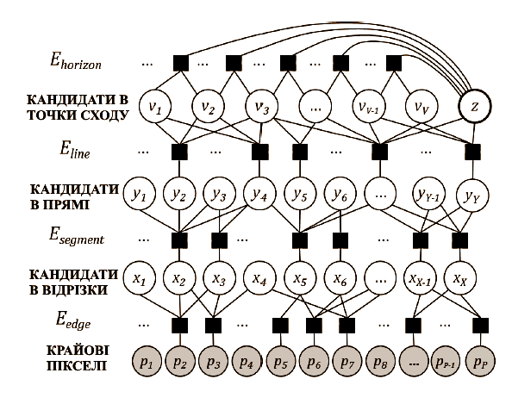
Рисунок 3.5 - Графічна модель для дискретного наближення енергії

Також граф включає в себе фактори, які описують зв'язки між геометричними примітивами і відповідають складовій енергії моделі. Тут слід зазначити, що кожен геометричний примітив не з'єднувався з усіма геометричними примітивами наступного рівня. Так, немає необхідності з'єднувати кожен крайовий піксель з усіма відрізками, оскільки велика частина відрізків знаходиться занадто далеко від даного пікселя, щоб цей піксель міг бути віднесений до цих відрізків. Тому кожен крайовий піксель з'єднується тільки з тими відрізками, відстань до яких 𝜃𝑑𝑖𝑠𝑡 ∙ 𝑑(𝑝, 𝑠𝑖) + 𝜃𝑔𝑟𝑎𝑑 ∙ 𝑑𝑎𝑛𝑔𝑙𝑒(𝑝, 𝑠𝑖) менше, ніж 𝜃𝑏𝑔. Аналогічно, відрізки з'єднуються ребрами тільки з найближчими прямими, і кожна пряма з'єднується з найближчими точками сходу.
Мінімізація енергії виробляється за допомогою алгоритму виведення в фактор-графі. Запропонований алгоритм виведення представлений у вигляді псевдокоду. В алгоритмі перебираються всі можливі значення змінної 𝑧. При фіксованому зеніті проводиться мінімізація енергії по бінарним змінним 𝑥 , 𝑦 , 𝑣 за допомогою модифікованого алгоритму імітації відпалу з випадковим порядком обходу вершин. На початку встановлюється значення температури 𝑘ℎ𝑜𝑟. Потім в циклі вибираються випадково по дві точки і перевіряється, що відбудеться при перемиканні відповідних змінних.
Якщо значення нової енергії відрізняється від поточної не більше, ніж на значення поточної температури, то зміни приймаються. Така сама процедура проходить для прямих і для відрізків, однак на відміну від точок, одночасно перемикається тільки одна змінна. Це пов'язано перш за все з особливостями енергії: в ній містяться парні члени з точками сходу і тільки унарні члени для відрізків і прямих. Через це спостерігається краща збіжність методу при парному перемиканні точок. Після кожної ітерації алгоритму імітації відпалу значення температури зменшується. Весь процес повторюється, поки значення температури не стане занадто мале. У проведених експериментах зазвичай потрібно близько 300 кроків для виконання рішення. Алгоритм виведення для геометричного парсинга представлений в додатку А.

3.5 Технічні деталі реалізації

Представлений алгоритм вимагає виконання предобробки для знаходження початкового наближення множин геометричних примітивів. Для реалізації моделі використовувалися наступні алгоритми для знаходження кандидатів в відрізки, прямих і точок сходу.
Для знаходження відрізків може використовуватися алгоритм [49]. Для того, щоб отримати надмірну кількість відрізків, алгоритм застосовується до піраміди зображень з трьома різними масштабами. В сумі зазвичай знаходиться близько 2000 відрізків, отриманих на трьох зображеннях піраміди.
Для знаходження прямих може використовуватися імовірнісна модель перетворення Хафа, запропонована в [50]. Даний алгоритм повертає набір прямих, причому до кожної прямої зіставляється деяке значення впевненості. Для експериментів вибираються близько 500 прямих c найбільшим значенням впевненості.
Кандидати в точки сходу можуть знаходитися за допомогою J-linkage процедури, описаної в [51]. Цей метод є рандомізованим, тому при різних запусках і різних початкових наближеннях, алгоритм знаходить різні точки сходу. Для отримання безлічі кандидатів в точки сходу, даний алгоритм запускається 3 рази, при цьому зазвичай знаходиться від 50 до 100 точок. При цьому після запуску виведення в запропонованій моделі, вибирається від 2-х до 5-ти точок сходу.
Запропонований метод може бути реалізований на мові С++ (у вигляді МЕХ-функцій), а також на MatLab . Основну обчислювальноємну частину алгоритму краще реалізувати на С++, в силу високої продуктивності мови. Графічну візуалізацію проводити краще на мові MatLab через простоту реалізації.
Для представлення фактор-графа була розроблена система класів.
Діаграма класів представлена на рисунку 3.6.

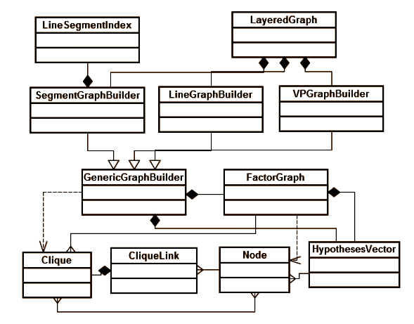
Рисунок 3.6 - Діаграма класів

Основний клас, який зберігає фактор-граф - LayeredGraph, що складається з трьох класів-рівнів SegmentGraphBuilder, LineGraphBuilder і VPGraphBuilder. Класи, відповідні рівням графа, мають загальний базовий клас GenericGraphBuilder, що включає в себе клас FactorGraph. В цьому класі зберігається вся інформація про вершини (Node) і фактори (Clique) для даного рівня. Клас CliqueLink представляє зв'язку між факторами і вершинами, а клас HypothesesVector включає інформацію про всі вершини. Клас LineSegmentIndex використовується для попереднього індексування відрізків, яке дозволяє значно прискорити метод.
Параметри представленої моделі налаштовуються на навчальній вибірці зображень. В процесі налаштування параметрів результат роботи алгоритму оцінюється за допомогою аналізу отриманих геометричних примітивів і взаємин між ними. Повністю автоматичне налаштування параметрів досить скрутне: за допомогою наявної розмітки даних в базах зображень і введеної метрики, можна налаштувати параметри для точного знаходження горизонту на навчальній вибірці, але хороша оцінка положення горизонту ще не означає хорошу роботу алгоритму загалом, тому що результатом роботи алгоритму також є відрізки, прямі і точки сходу.
Як вже говорилося, моделювання (графічна візуалізація) проводиться в пакеті прикладних програм MatLab, з використанням Computer Vision System Toolbox , а також Image Acquisition Toolbox .
Детектування особливих точок на зображенні засобами мови MatLab здійснюється наступними термінами коду:

ref_pts = detectSURFFeatures(ref_img_gray);
[ref_features,ref_validPts] = extractFeatures(ref_img_gray,ref_pts);

Візуалізацію перших 25 особливих точок можна здійснити наступним методом:

figure;
subplot(5,5,3); title('First 25 Features');
for i=1:25
scale = ref_pts(i).Scale;
image = imcrop(ref_img,[ref_pts(i).Location-10*scale 20*scale 20*scale]);
subplot(5,5,i);
imshow(image);
hold on;
rectangle('Position',[5*scale 5*scale 10*scale 10*scale],'Curvature',1,'EdgeColor','g');
end

Зіставлення особливих пікселів, знайдених на еталонному зображенні (ref_features) і досліджуваному (I_features) з подальшою візуалізацією реалізовано такими рядками коду:

index_pairs = matchFeatures(ref_features, I_features);
ref_matched_pts = ref_validPts(index_pairs(:,1)).Location;
I_matched_pts = I_validPts(index_pairs(:,2)).Location;
figure, showMatchedFeatures(pic, ref_img, I_matched_pts, ref_matched_pts, 'montage');

Також, необхідна реалізація геометричної трансформації еталонного зображення, за допомогою алгоритму RANSAC:

gte = vision.GeometricTransformEstimator;
gte.Method = 'Random Sample Consensus (RANSAC)';
[tform_matrix, inlierIdx] = step(gte, ref_matched_pts, I_matched_pts);
ref_inlier_pts = ref_matched_pts(inlierIdx,:);
I_inlier_pts = I_matched_pts(inlierIdx,:);

Повний текст програми наведено в додатку Б. Тексти функцій, розроблених для застосування в програмі представлені в додатку В.

Висновки до розділу

В ході роботи була розроблена функціональна схема оптичної системи навігації мобільних роботів. В результаті у САПР SolidWorks була створена тривимірна модель з рознесеними деталями, а також повна тривимірна модель пристрою.
Також у цьому розділі показано, що задача оцінки геометрії міської сцени може бути вирішена за допомогою одночасного перебування відрізків, прямих, їх угруповання в паралельні сімейства, точок сходу і зеніту з горизонтом.
Розроблено програмний код для забезпечення реалізації запропонованого методу, який наведено в додатку Б.

4 АНАЛІЗ ЕКСПЕРИМЕНТАЛЬНИХ ДАНИХ

Моделювання розроблених алгоритмів з подальшою візуалізацією проводилося в пакеті прикладних програм Mathworks Matlab R2016b. Результати показані на рисунках 4.1.
В якості вхідних даних для моделювання використовувалися фотографії, зроблені на фотоапарат Panasonic DMC-GX80.
Через введені карантинні заходи в якості тестових зображень були використані різні фотографії міського середовища міста Люботин, Харківської області. Для демонстрації результатів роботи програми об'єктом-метою обрані двері центрального входу будівлі Люботинської міської ради. Такий масивний просторовий об'єкт як фасад споруди демонструє наочний приклад скорочень розмірів, що здаються, змін обрисів форми і світлотіньових відносин, які спостерігаються в натурі.
На рисунку 4.1 показаний об'єкт-ціль (а) і аналізоване зображення (б).

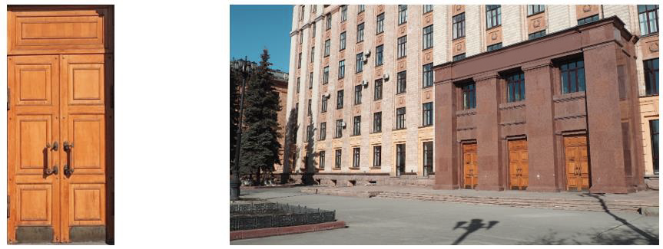
а) б)

Рисунок 4.1 - Вхідні дані: а - зображення об'єкта-цілі; б - аналізоване зображення

Як вже говорилося ранніше, алгоритм програми має на меті визначення особливих точок на зображенні за допомогою обчислення гессіану функції яскравості зображення і зіставлення цих точок між аналізованим і еталонним зображенням.
На рисунку 4.2 а, б показані обчислені особливі точки на зображенні об'єкта-цілі і на аналізованому зображенні.

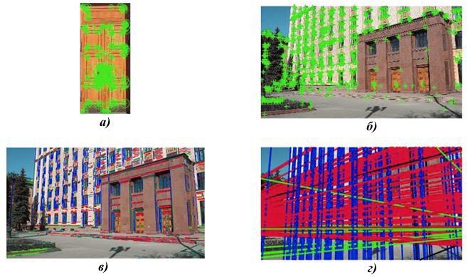

Рисунок 4.2 - Обробка зображення: а - особливі точки на зображенні об'єкта-цілі; б - особливі точки на аналізованому зображенні;
в - групи паралельних відрізків; г - групи паралельних прямих

Визначення горизонту і зеніту на зображенні вимагає визначення точок сходу. У свою чергу, для визначення точок сходу необхідно знайти групи паралельних відрізків і групи паралельних прямих.
На рисунку 4.2 в, г показані знайдені групи паралельних відрізків і прямих.
Також, алгоритм має на увазі відсікання невірно знайдених особливих точок на зображеннях, що наочно показано на рисунку 4.3 а, б.

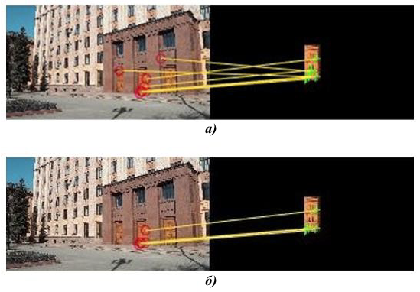
Рисунок 4.3 - Виявлення мети: а - зіставлення «особливих» точок;
б - видалення невірно знайдених «особливих» точок

Кінцевий результат роботи програми представлений на рисунку 4.4. На зображенні знайдений горизонт, зеніт, а також шуканий об'єкт-ціль.
Визначення місця розташування об'єкта-цілі проводилося з урахуванням геометричної трансформації (поворот, масштабування об'єкта відносно площини світлочутливого елемента фотоапарата, КМОП матриці). Визначення відстані до об'єкта проводилося за масштабом зображення об'єкта-цілі, з урахуванням фокусної відстані оптичної системи (об'єктива Panasonic H-PS14042 14-42mm). Положення визначалося щодо головної оптичної осі фотоапарата, тобто геометричного центру площини зображення.

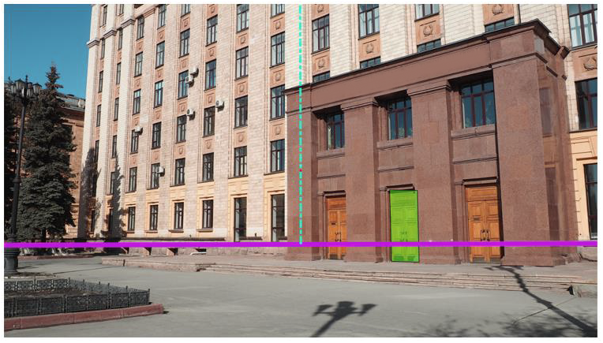
Рисунок 4.4 - Результат роботи програми

Моделювання алгоритму проводилося в операційному середовищі Windows 10 з передвстановленим пакетом прикладних програм Mathworks Matlab R2016b і середовищем розробки Microsoft Visual Studio 2010 року з пакетом оновлень 1 на ноутбуці Asus R515M , використовуючи два різних процесора, що виконують машинні інструкції. У першому випадку був задіяний центральний процесор двоядерний Intel Celeron N2840 (2.16 ГГц), що володіє двома обчислювальними ядрами, одне з яких було задіяно для виконання коду програми. У другому ж випадку було задіяно 16 обчислювальних ядер графічного процесора GeForcen G105M із застосуванням технології паралельного програмування Nvidia Cuda .
Також було зафіксовано час виконання різних частин алгоритму, який представлено в таблиці 2.

Таблиця 4.1 - Тимчасова оцінка виконання алгоритму
Задіяний процесор | Центральний процесор |  | Графічний процесор
Масив даних | 3000х2000 | 1600х1200 | 3000х2000 | 1600х1200
Визначення кандидатів у відрізки | 1.03 | 0.9 | 0.29 | 0.21
Визначення кандидатів в прямі | 9.69 | 5.3 | 3.11 | 1.74
Визначення кандидатів в точки сходу | 3 | 0.89 | 0.94 | 0.23
Визначення особливих точок | 3.44 | 2.26 | 1.04 | 0.67
Визначення відповідності з шаблоном | 1.77 | 1.42 | 0.55 | 0.45
Сумарний час | 18.93 | 10.77 | 5.93 | 3.3

Як видно з отриманих даних, обчислення на графічному процесорі скоротило час виконання програми в три рази.

Висновки до розділу

В цій роботі використовувались методи комп'ютерного зіру як важливі області оптичної навігації мобільних роботів, при вирішенні проблем перешкод для мобільних роботів (які пересуваються не тільки наземно але й в повітрі) в міському середовищі. В роботі ефективно використовувались обчислення на графічному процесорі що дозволило скоротити час виконання програми в три рази, а також і розпізнавання об'єктів для робототехніки, в таких областях як детектування осіб і пішоходів, відновлення тривимірних поверхонь та т.і. Багато алгоритмів такого роду можна ефективно розпаралелювати за даними і виконувати на графічному процесорі з більш високою швидкістю.

ВИСНОВКИ

Оптична система навігації мобільних роботів - це електронна система роботів, яка дозволяє самостійно здійснювати орієнтування і пересування об'єкта в просторі за допомогою оптичних середовищ (відображаючих, заломлюючих, дифракційних) перерозподілити світлові пучки, радіохвилі, заряджені частинки.
Огляд основних навігаційних систем показав, що для всіх мобільних роботів які можуть пересуватися самостійно ключовою проблемою залишається навігація в просторі. Отримання бажаного результату залежить від вбудованих систем робота, які повинні проаналізувати навколишнє середовище, визначити перепони і побудувати найбільш вдалий маршрут. Задати швидкість і напрямок відстежуючи постійно одержувані дані з оптичних датчиків для коректного позиціонування на місцевості і виконання поставлених завдань. Таким чином, створення оптичних систем навігації мобільних роботів є досить актуальною задачею.
У другому розділі роботи проведено огляд сучасних технічних вітчизняних рішень в області оптичних систем навігації показав, що завдання навігації із застосуванням систем технічного зору є актуальними на сьогоднішній день. Детально розглянуті технічні переваги і недоліки оптичного датчика координат, розробленого Інститутом космічних досліджень РАН.
У третьому розділі показано, що.
Розроблено програмний код для забезпечення реалізації запропонованого методу, який наведено в додатку Б.
Огляд основних навігаційних систем проведений показав, що для всіх мобільних роботів які можуть пересуватися самостійно ключовою проблемою залишається навігація в просторі. Отримання бажаного результату залежить від вбудованих систем робота, які повинні проаналізувати навколишнє середовище, визначити перепони і побудувати найбільш вдалий маршрут. Задати швидкість і напрямок відстежуючи постійно одержувані дані з оптичних датчиків для коректного позиціонування на місцевості і виконання поставлених завдань. Таким чином, створення оптичних систем навігації мобільних роботів є досить актуальною задачею.
В четвертому розділі цієї роботи використовувались методи комп'ютерного зіру як важливі області оптичної навігації мобільних роботів, при вирішенні проблем перешкод для мобільних роботів (які пересуваються не тільки наземно але й в повітрі) в міському середовищі. В роботі ефективно використовувались обчислення на графічному процесорі що дозволило скоротити час виконання програми в три рази, а також і розпізнавання об'єктів для робототехніки, в таких областях як детектування осіб і пішоходів, відновлення тривимірних поверхонь та т.і. Багато алгоритмів такого роду можна ефективно розпаралелювати за даними і виконувати на графічному процесорі з більш високою швидкістю.

ПЕРЕЛІК ПОСИЛАНЬ

- Карташов В.М., Посошенко В.А., Цехмистро Р.И., Тимошенко Л.П., Колендовская М.М. Методы ориентации, навигации и контроля мобильных робототехнических платформ// Радиотехника. (Харьков). 2019. Вып. 199. С. 38-44.
- Карташов В.М., Олейников В.Н., Колендовская М.М., Тимошенко Л.П., Капуста А.И., Рыбников Н.В. Комплексирование изображений при обнаружении беспилотных летательных аппаратов// Радиотехника. (Харьков). 2020. Вып. 201; С.120-129.
- Sytnik O., KartashovV. Methods and Algorithms for Technical Visionin Radar Introscopy. Chapter 13// Optoelectronics in Machine Vision-Based Theories and Applications. IGI Global, 2019; pp. 373-391.
- Карташов В.М. и др. Обработка сигналов в радиоэлектронных системах дистанционного мониторинга атмосферы; Харьков: ХНУРЭ, 2014. 312 с.
- Ситнік О.В., Карташов В.М. Радіотехнічні системи. Навч. посібник. Х.: Сміт, 2009. 448 с.
- StrelkovaT., KartashovV., Lytyuga A.,StrelkovA. Theoretical Methods of Images Processing in Optoelectronic Systems. Chapter 6// Developing and Applying Optoelectronics in Machine Vision; Oleg Sergiyenko and Julio C. Rodriguez-Quiñonez. (341p.) – USA, Herhey, IGI Global, 2016; pp.180-205.
- StrelkovaT., KartashovV., Lytyuga A., Strelkov A. Theoretical Methods of Images Processing in Optoelectronic Systems. Chapter 16. // Biometrics: Concepts, Methodologies, Tools, and Applications; Oleg Sergiyenko and Julio C. Rodriguez-Quiñonez. (341p.), IGI Global, 2017; pp. 361-381. DOI: 10.4018/978-1-5225-0983-7.ch016.
- Developing and Applying Optoelectronics in Machine Vision/ O. Sergiyenko, J.C. Rodriguez-Quiñonez, IGI Global, 2016; 341p.
- Lindner, L., Sergiyenko, O., Rivas-López, M., (...), Gurko, A., Kartashov, V.M. Machine vision system for UAV navigation; IEEE, 2016 International Conference on Electrical Systems for Aircraft, Railway, Ship Propulsion and Road Vehicles and International Transportation Electrification Conference, ESARS-ITEC, 2016; pp.1–6. DOI: 10.1109/ESARS-ITEC.2016.7841356.
- Дистанционные методы и средства исследования процессов в атмосфере Земли / Под ред. Б.Л. Кащеева, Е.Г. Прошкина, М.Ф. Лагутина; Харьков: Бизнес Информ, 2002.; 426 с.
- A Comparative Example Between The Use Of Pca And Mds For Image Classification / Hernandez, W., Mendez, A., Flor-Unda, O., Camejo, I.M., Kolendovska, M.// IEEE International Symposium on Industrial Electronics, 29th IEEE International Symposium on Industrial Electronics, ISIE 2020; Delft; Netherlands; 17 June 2020 до 19 June 2020; Volume 2020-June, June 2020, № 9152565, Pages 1353-1358.
- Algorithm For Generating Refined Frequency Estimates In Atmospheric Radio Sounding Systems / Kartashov V., Hernandez W., Hernandez-Balbuena D., M. Kolendovska, Konovalenko O., Melnyk V.// IEEE International Symposium on Industrial Electronics, 29th IEEE International Symposium on Industrial Electronics, ISIE 2020; Delft; Netherlands; 17 June 2020 до 19 June 2020; Volume 2020-June, June 2020, № 9152562, Pages 79-82.
- Application of Fast Frequency Shift Measurement Method for INS in Navigation of Drones / D. Avalos-Gonzalez, D.H. Balbuena, V. Tyrsa, V.M. Kartashov, M. Kolendovska, S. Sheiko, O. Sergiyenko, V. Melnyk, F.N. Murrieta-Rico // IECON 2018 – 44th Annual Conference of the IEEE Industrial Electronics Society. – P. 3159–3164.
- Ivanov, M., Sergiyenko, O., Mercorelli, P., Hernandez, W.c, Rodriguez Quinonez, J.C.d, Katashov V., Kolendovska, M., Iryna, T. Effective informational entropy reduction in multi-robot systems based on real-time TVS. IEEE International Symposium on Industrial Electronics, 2019-June,8781209, с. 1162-1167.
- Experimental estimation of direction finding to unmanned air vehicles algorithms efficiency by their acoustic emission, /Oleynikov, V., Zubkov, O., Kartashov, V., ...Sheiko, S., Babkin, S.//2019 IEEE International Scientific-Practical Conference: Problems of Infocommunications Science and Technology, PIC S and T 2019 - Proceedings, 2019, стр. 175-178, 9061337.
- Features of acoustic noise of small unmanned aerial vehicles / Semenets, V.V., Kartashov, V.M., Leonidov, V.I. //Telecommunications and Radio Engineering (English translation of Elektrosvyaz and Radiotekhnika), 2020, 79(11), стр. 985-995.
- Geometric Analysis Of A Laser Scanner Functioning Based On Dynamic Triangulation /Sepulveda-Valdez, C., Sergiyenko, O., Tyrsa, V, Mercorelli, P., Kolendovska, M.// IEEE International Symposium on Industrial Electronics, 29th IEEE International Symposium on Industrial Electronics, ISIE 2020; Delft; Netherlands; 17 June 2020 до 19 June 2020; Volume 2020-June, June 2020, № 9152268, Pages 1398-1403.
- M. Ivanov, O. Sergiyenko, V. Tyrsa, P. Mercorelli, V. Kartashov, W. Hernandez, S. Sheiko, M. Kolendovska. Individual scans fusion in virtual knowledge base for navigation of mobile robotic group with 3D TVS // Proceedings of 44th Annual Conference of IEEE Industrial Electronics Society (IECON).. -2018. – Washington DC, USA. -S. 3187-3192. . ISBN 978-1-5090-6683-4/18/.
- Oleksandr Sotnikov, Vladimir Kartashov, Oleksandr Tymochko, Oleg Sergiyenko, Vera Tyrsa, Paolo Mercorelli, Wendy Flores-Fuentes. Methods for Ensuring the Accuracy of Radiometric and Optoelectronic Navigation Systems of Flying Robots in a Developed Infrastructure. Chapter 16// Machine Vision and Navigation; Springer, Cham. pp.537–578. Editors: Sergiyenko, Oleg, Flores-Fuentes, Wendy, Mercorelli, Paolo. DOI: 10.1007/978-3-030-22587-2_16.
- Optical detection of unmanned air vehicles on a video stream in a real-time/Kartashov, V., Oleynikov, V., Zubkov, O., Sheiko, S.// 2019 International Conference on Information and Telecommunication Technologies and Radio Electronics, UkrMiCo 2019 - Proceedings, 2019, 9165362/.
- Principles Of Construction And Assessment Of Technical Characteristics Of Multi-Frequency Atmospheric Sodar In The Humidity Measurement Mode / Kartashov, V.M., Sidorov, G.I., Sheiko, S.A., Kolendovskaya, M.M., Sergienko, O.Yu. // Telecommunications And Radio Engineering (English Translation Of Elektrosvyaz And Radiotekhnika), 2020, ISSN Print: 0040-2508, ISSN Online: 1943-6009, DOI: 10.1615/TelecomRadEng.v79.i4.50, p. 323-333/.
- Research Of The Uncertainty Of Measurement Frequencies And Definitions Of The Frequency Signal In The Waveguide With Respect To Power / Semenets, V.Zakharov, I. Serhiienko, M., Kartashov, V.М, , Kolendovska, M., Hernandez, W., Hipolito, J.I.N., , Tyrsa, V.// 45th Annual Conference of the IEEE Industrial Electronics Society, IECON 2019; Lisbon Congress CenterLisbon; Portugal; 14 October 2019 до 17 October 2019; CFP19IEC-ART; Код 155980, Volume 2019-October, October 2019, № 8927203, Pages 4674-4679.
- Spatial-Temporal Processing Of Acoustic Signals Of Unmanned Aerial Vehicles /Kartashov V.M., Oleinikov V.N., Zubkov O.V., Sheiko S.A., Kolendovska M.M.// Telecommunications And Radio Engineering (English Translation Of Elektrosvyaz And Radiotekhnika), 2020, ISSN Print: 0040-2508, ISSN Online: 1943-6009, DOI: 10.1615/Telecomradeng.v79.i9.40, p. 769-780.
- Stereoscopic Vision Systems In Machine Vision, Models, And Applications (Book Chapter)/ Ramírez-Hernández, L.R., Rodríguez-Quiñonez, J.C., Castro-Toscano, M.J., Kolendovska, M., Murrieta-Rico, F.N.// Machine Vision And Navigation, 2019 Machine Vision and Navigation30 September 2019, Pages 241-265.
- The Use of Factorization and Multimode Parametric Spectra in Estimating Frequency and Spectral Parameters of Signal/Semenets, V., Kartashov, V., Sergiyenko, O., ...Rodriguez-Quinonez, J.C., Flores-Fuentes, W.//IEEE International Symposium on Industrial Electronics, 2020, 2020-June, p. 215-219.
- Use of Acoustic Signature for Detection, Recognition and Direction Finding of Small Unmanned Aerial Vehicles/Kartashov, V., Oleynikov, V., Koryttsev, I., ...Babkin, S., Selieznov, I.//Proceedings - 15th International Conference on Advanced Trends in Radioelectronics, Telecommunications and Computer Engineering, TCSET 2020, 2020, p. 377-380/.
- Avalos-Gonzalez, D., Sergiyenko, O., Hernandez-Balbuena, D., Tyrsa,V., Kartashov V.M., V.,Rivas-Lopes, M., Murrieta-Rico, F.N. Constraints definition and application optimization based on geometric analysis of the frequency measurement method by pulse coincidence// Measurement: Journal of the International Measurement Confederation (USA). 2018, V.126. P. 184-193.
- Технология глобальной спутниковой навигации: какие бывають системы, параметры и функции [Електронний ресурс] // Контрактная разработка и производство электроники. -RL: https://habr.com/ru/company/promwad/blog/202722/.
- Оптическая локация. Теоретические основы приема и обработки оптических сигналов. Под ред. А.И. Стрелкова: Моно-графия. - Х. : Вировец А. П. «Апостроф», 2010. - 311 с.
- Інформаційно – аналітичний центр координатного часу та навігаційного забезпечення [Електронний ресурс] // Про навігацію. – URL: https://www.glonass-iac.ru/guide/.
- Липатов А.Н., Ляш А.Н., Макаров В.С., Антоненко, С.А., Захаркин Г.В. Оптический датчик координат для системы автоматической посадки // Сб. тр.науч.-техн. конф. «Современные проблемы определения ориентации и навигации космических аппаратов». М., 2008. – С. 146-156.32.
- Ваулин Ю.В., Костенко В.В., Павин А.М. Особенности навигационного и алгоритмического обеспечения телеуправляемого необитаемого подводного аппарата// Подводные исследования и робототехника. 2013. № 2(16). – С. 4-16.
- Артюхов М.Ю., Кропотов А.Н., Макашов А.А., Сахарова Е.И. Опыт создания тсистемы локальной видеонавигации для подводных аппаратов II Сб. тр. науч.- техн. конф. «Техническое зрение в системах управления мобильными объектами 2010». М., 2012. – С. 230-242.
- Barnard, S. Interpreting perspective images / S. Barnard // Artificial Intelligence. – 1983. – Vol. 4. – P. 435-462.
- Hassanien, A.E. Image morphing with scattered data point based on snakes and thin plate spline transformation / A.E.Hassanien, M.Nakajima // Machine Graphics & Vision. – 1997. – Vol.6. – No. 3. – P.341–451.
- Форсайт Д. Компьютерное зрение. Современный подход / Д. Форсайт, Ж. Понс – М.: Вильямс, 2004 г. – 928 с.
- Collins R., Weiss R. Vanishing point calculation as a statistical inference on the unit sphere // ICCV. 1990. – P. 400-403.
- Шапиро Л. Компьютерное зрение/ Л. Шапиро, Дж. Стокман. – М.: Бином. Лаборатория знаний, 2006 г. – 752 с.
- Boulanger, K. A tool for 3d navigation inside a single image with automatic camera calibration // EG UK Theory and Practice of Computer Graphics / Boulanger K., Bouatouch K., Pattanaik S. Atip. 2006. – P.38-45.
- Pitas, I. Digital Image Processing Algorithms / I.Pitas // Prentice Hall. – New York. – 1993. – P.361.
- Denis P., Elder J. H., Estrada F. J. E-cient edge-based methods for estimating manhattan frames in urban imagery // ECCV. 2008. – P. 197-210.
- Kosecka J., Zhang W. Video compass // ECCV. 2002. 4. P. 476-490.
- Umbaugh, S.E. Computer Vision and Image Processing / S.E.Umbaugh // Prentice Hall PTR. – Upper Saddle River. – 1999. – P.504.
- Schindler G., Dellaert F. Atlanta world: An expectation maximization framework for simultaneous low-level edge grouping and camera calibration in complex manmade environments // CVPR. 2004. – P. 203-209.
- Kim Z. Geometry of vanishing points and its application to external calibration and realtime pose estimation: Tech. rep.: Institute of Transportation Studies, Research Reports. 2006. – P. 23-29.
- Aguilera D. G., Lahoz J. G., Codes J. F. A new method for vanishing points detection in 3d reconstruction from a single view // Proc. of ISPRS Commission V. 2005. – P. 254-269.
- Tardif J.-P. Non-iterative approach for fast and accurate vanishing point detection // ICCV. 2009. – P. 1250-1257.
- Форсайт Д. Компьютерное зрение. Современный подход / Д. Форсайт, Ж. Понс – М.: Вильямс, 2004 г. – 928 с.
- Barinova O., Lempitsky V., Kohli P. On detection of multiple object instances using hough transforms // CVPR. 2010. – P. 2233-2240.
- Tardif J.-P. Non-iterative approach for fast and accurate vanishing point detection // ICCV. 2009. P. 1250-1257.
- Страуструп, Б. Язык программирования С++. / Б. Страуструп. М: Бином, 2011.–1104с.
- Огляд методів локалізації та побудови карти місцевості, Примак С.В., науковий керівник Колендовская М.М., XXIV Міжнародний молодіжний форум «Радіоелектроніка та молодь у ХХІ столітті», 2020, с. 65-66

